

Universidad de las Ciencias Informáticas
"[Nombre de la facultad]"

" Sistema de gestión para determinar los trabajadores más destacados del centro FORTES"

Trabajo de Diploma para optar por el título de
Ingeniero en Ciencias Informáticas

Autor: Manny René Ramírez Aldama.
Tutor(es): Ing. Abel Andres Irsula Tumbarell

"[insertar mes y año de la defensa]"
" No se trata solo de evaluar el pasado, sino de mirar hacia el futuro: identificar lo que nuestros empleados han hecho bien y lo que pueden hacer mejor en el futuro”. Peter Drucker
DECLARACIÓN DE AUTORÍA

Declaro ser el autor del presente trabajo de diploma que tiene por título: " Sistema de gestión para determinar los trabajadores más destacados del centro FORTES” y reconozco a la Universidad de las Ciencias Informáticas los derechos patrimoniales de la misma, con carácter exclusivo. Para que así conste firmo la presente a los ____ días del mes de ________ del año ________.

<nombre autor> <nombre tutor>

______________ ______________
Firma del Autor Firma del Tutor

Datos de Contacto

Graduado como Ingeniero Ciencias informáticas en el 2013 ha trabajado en el Centro de Gobierno Electrónico de la UCI, en el mismo se integraría en el rol de Administrador de Base de Datos, del Sistema de Gestión Fiscal (SIGEF II). El rol le permitiría interactuar en el diseño de clases, construcción de consultas para el acceso a datos y manejo de la estructura las tablas en el gestor utilizado, en este caso como framerwork ORM la experiencia seria con Doctrine 2 y el gestor PostgreSQL. Tras la culminación del software participó como parte del equipo de despliegue de este sistema a lo largo de todo el país, en el 2014, recibiendo cursos y metodologías de como poder mostrar este sistema a los usuarios finales. También fue participe del despliegue del Sistema de Información para los Tribunales (SITPC). Después de estos despliegues se incorpora al equipo de soporte de SIGEFII, cumpliendo diferentes roles en el desarrollo, desde enero del 2017 hasta septiembre del mismo año fue líder de este proyecto. Se incorpora a la XETID a partir de enero del 2018, comienza como parte del equipo de programadores del Centro de planificación donde interactúa con varias tecnologías que sustentan el desarrollo de software en la entidad, ExtJS, Doctrine, PostgreSQL, Ajax. El sistema de trabajo en esta empresa le ha permitido trabajar directamente con varios clientes y sistemas desplegados con éxitos en el país, como es el Sistema Central del Plan en el Ministerios de Comunicaciones, SIPAC en la entidad GEMAR y fungido como eje principal en el desarrollo del sistema PLAN711 para la Unión de Industrias Militares. Constantemente muestra su ímpetu de superación y actualización de tecnologías al realizar investigaciones y desarrollar las mismas para eventos científicos nacionales e internacionales. Actualmente labora como desarrollador de software frontend para la empresa DAST.
Abel Andres Irsula Tumbarell, abel.tumbarel@nauta.cu

AGRADECIMIENTOS
"[Insertar agradecimientos (opcional)]"
DEDICATORIA
"[Insertar dedicatoria (opcional)]"
RESUMEN
Este trabajo se centra en el desarrollo de un sistema de gestión de para determinar los trabajadores más destacados del centro FORTES de la UCI. La propuesta responde a la pregunta: ¿Cómo puede el Centro FORTES de la UCI actualizar su sistema de reconocimiento de trabajadores, pasando de la gestión manual de métricas en Excel a un sistema digitalizado que garantice la eficiencia, la transparencia y la equidad en la selección de los empleados más destacados? El sistema se enfoca en optimizar el proceso de reconocimiento de los trabajadores, mejorando la eficiencia, la precisión, la transparencia y la equidad del proceso de evaluación, actualizando las prácticas del centro a las tendencias globales de gestión del talento y fomentando un ambiente de trabajo más motivador y productivo. La estructura de la tesis se organiza en tres capítulos principales: Capítulo I, presenta el estudio del estado del arte y los fundamentos teóricos, analizando sistemas similares y definiendo las herramientas y metodologías a utilizar. En el Capítulo II se realiza un análisis y diseño del sistema, incluyendo el modelado de datos, historias de usuario, diagramas de clases, y la arquitectura de la aplicación. El Capítulo III detalla la implementación y pruebas, donde se estandarizan los códigos y se aplican pruebas para verificar la calidad y funcionamiento del sistema desarrollado. Con este trabajo se pretende proporcionar al centro FORTES de una solución para la evaluación más eficiente de sus trabajadores.
PALABRAS CLAVE: gestión; trabajadores; evaluaciones.
ABSTRACT
This work focuses on the development of a management system to identify the most outstanding workers at the UCI FORTES Center. The proposal addresses the following question: How can the UCI FORTES Center update its worker recognition system, transitioning from manual metric management in Excel to a digitalized system that ensures efficiency, transparency, and fairness in selecting the most notable employees? The system aims to optimize the worker recognition process by improving the efficiency, accuracy, transparency, and equity of the evaluation process. It also seeks to align the center's practices with global talent management trends and foster a more motivating and productive work environment. The thesis is structured into three main chapters: Chapter I presents the state of the art and theoretical foundations, analyzing similar systems and defining the tools and methodologies to be used. Chapter II focuses on the analysis and design of the system, including data modeling, user stories, class diagrams, and application architecture. Chapter III details the implementation and testing phase, where codes are standardized, and tests are conducted to verify the quality and functionality of the developed system. This work aims to provide the FORTES Center with an efficient solution for evaluating its workers.
Keywords: management; workers; evaluations.
TABLA DE CONTENIDOS
CAPÍTULO 1: FUNDAMENTACIÓN TEORICA 5
1.1 Marco teórico de la investigación: 5
Sistemas de gestión 5
Evaluación de métricas y KPIs 5
Gestión del Desempeño Laboral 5
Seguridad y Protección de Datos 6
1.2 Estado del arte 6
Kenjo 6
Microsoft Dynamics 365 Human Resources: 6
1.3 Metodología, tecnologías y herramientas para el desarrollo de la solución 8
1.3.1 Herramientas y tecnologías: 8
Python v.3.13.0 8
Django v.5.1. 8
SQLite 8
Visual Paradigm Community Edition v.17.0 9
UML 9
Visual Studio Code v.1.94.2 10
HTML 10
CSS 10
1.3.2 Metodología de desarrollo de software 11
Metodología de proceso unificado ágil (AUP) 11
Metodología de desarrollo para la Actividad productiva de la UCI (AUP-UCI). 12
1.3.3 Metodología de proceso unificado ágil versión UCI 12
1.4 Descripción de la metodología AUP-UCI 12
Conclusiones Parciales 15
CAPÍTULO 2: ANÁLISIS Y DISEÑO DE LA PROPUESTA SOLUCIÓN 17
2.1 Descripción de la propuesta solución 17
2.2 Modelo de dominio 17
2.3 Requisitos del sistema. 18
2.4 Plan de iteraciones 26
2.5 Diseño de la arquitectura del sistema 26
2.5.1 Patrón arquitectónico 27
2.5.2 Patrones de diseño 29
2.6 Modelo de datos. 31
2.7 Diagrama de despliegue 33
Conclusiones parciales 33
CAPÍTULO 3: IMPLEMENTACIÓN Y PRUEBA DEL SISTEMA DE GESTIÓN PARA DETERMINAR LOS TRABAJADORES MÁS DESTACADOS DEL CENTRO FORTES 34
3.1 Implementación del sistema. 34
3.2 Pruebas 35
3.2.1 Pruebas unitarias 36
3.2.2 Pruebas de validación. 37
3.2.3 Análisis de resultado 42
3.3 Pruebas de rendimiento 42
Conclusiones parciales 44
CONCLUSIONES GENERALES 45
RECOMENDACIONES 46
ANEXOS 47
REFERENCIAS BIBLIOGRÁFICAS 58

ÍNDICE DE TABLAS
Tabla 1. Requisitos funcionales 27
Tabla 2. Historia de usuario 01 29
Tabla 3. Historia de usuario 02 29
Tabla 4. Historia de usuario 03 29
Tabla 5. Historia de usuario 04 30
Tabla 6. Historia de usuario 05 30
Tabla 7. Historia de usuario 06 31
Tabla 8. Historia de usuario 07 31
Tabla 9. Historia de usuario 08 32
Tabla 10. Iteraciones. 32

ÍNDICE DE FIGURAS
Figura 1. Fases e Iteraciones. 21
Figura 2. Modelo de dominio. 25
Figura 3. Principales funcionalidades. 32
Figura 4. Arquitectura del sistema. 33
Figura 5. Modelo vista plantilla DJANGO. 34
Figura 6. Nombre. 35
Figura 7. Clase empleado. 36
Figura 8. Diagrama de despliegue. 39
Figura 9. Interfaz Iniciar sesión . 49
Figura 10. Interfaz cálculo de puntuaciones. 50
Figura 11. Interfaz Editar evaluación. 50
Figura 12. Interfaz Nueva evaluación. 51
Figura 13. Interfaz Gestionar evaluaciones. 51
Figura 14. Interfaz Adicionar criterio de evaluación. 52 Figura 15. Editar criterio de evaluación 52

Introducción
En el panorama global actual, la gestión eficiente del desempeño laboral se ha convertido en un elemento crucial para el éxito de las organizaciones. En un mercado laboral cada vez más competitivo, donde la innovación y la adaptabilidad son esenciales, las empresas se esfuerzan por atraer, retener y motivar a los mejores talentos (DE BÁEZ G.I.P, 2024) Fomentar un ambiente de trabajo productivo y estimulante no solo es un objetivo estratégico, sino una necesidad para garantizar la sostenibilidad y el crecimiento de cualquier institución. Para lograrlo, la implementación de sistemas de reconocimiento y premiación a los trabajadores destacados se ha consolidado como una práctica común y efectiva. Estos sistemas se basan en la premisa de que el reconocimiento público de los logros individuales no solo incentiva la motivación intrínseca, sino que también promueve el compromiso y la lealtad de los empleados hacia la organización (Martin, Vilchez and Duran, 2023).
Los sistemas de reconocimiento suelen fundamentarse en la evaluación de métricas específicas que permiten identificar a los candidatos más aptos para recibir premios y distinciones. Esta objetividad es esencial, ya que asegura que las decisiones se basen en datos concretos, lo que contribuye a la equidad del proceso. En este contexto, muchas empresas han comenzado a adoptar herramientas digitales que optimizan la gestión de estas métricas, facilitando la recopilación, el análisis y la visualización de la información. La digitalización permite tomar decisiones más informadas y eficientes, promoviendo así una cultura organizacional que valora el rendimiento y el esfuerzo de sus colaboradores. Sin embargo, en la Universidad de Ciencias Informáticas (UCI) de Cuba, específicamente en el Centro de Tecnologías para la Información (FORTES), la gestión del reconocimiento de los trabajadores enfrenta un desafío significativo. A pesar de contar con un sistema robusto de premios y reconocimientos a diferentes niveles (trimestral, semestral y anual), que incluye los premios del rector a los empleados vanguardias y distinciones a los mejores trabajadores de la facultad, la gestión actual de las métricas que determinan la selección de candidatos se lleva a cabo de manera manual, utilizando hojas de cálculo de Excel. Este enfoque, aunque funcional en ciertos aspectos, presenta una serie de inconvenientes que impactan negativamente en la eficiencia, la precisión y la equidad del proceso de evaluación.
Entre los problemas más críticos se encuentra la falta de un sistema unificado, lo que genera inconsistencias en la información y dificulta el análisis comparativo de datos. Esta ausencia de un marco integral de gestión también limita la transparencia en la selección de candidatos, creando desconfianza entre los empleados. Además, la dificultad en el cálculo y la ponderación de métricas, basada en la puntuación subjetiva, puede dar lugar a sesgos y falta de equidad en la identificación de los trabajadores destacados. Asimismo, los riesgos de error y pérdida de datos en la entrada manual de información amenazan la integridad y la confiabilidad del proceso. Por último, la falta de herramientas adecuadas para el análisis y la visualización de datos impide la identificación de tendencias y la toma de decisiones informadas, obstaculizando la mejora continua del sistema de reconocimiento.
Estas deficiencias generan un proceso de selección poco transparente y propenso a errores, lo que afecta la motivación, el compromiso y la percepción de equidad entre los trabajadores del centro FORTES. Esto contrasta significativamente con las prácticas de gestión del desempeño y el reconocimiento que se están implementando en el ámbito global, donde la tecnología y la objetividad juegan un papel fundamental.
A raíz de la situación anteriormente expuesta se presenta el siguiente problema de investigación: ¿Cómo puede el Centro FORTES de la UCI actualizar su sistema de reconocimiento de trabajadores, pasando de la gestión manual de métricas en Excel a un sistema digitalizado que garantice la eficiencia, la transparencia y la equidad en la selección de los empleados más destacados?
Por lo que se define como objeto de estudio: Los sistemas de gestión para el desempeño laboral. Como resultado el campo de acción es: La gestión del reconocimiento y premiación de los trabajadores en el Centro de Tecnologías para la Información (FORTES).
Objetivo general: Implementar un sistema digitalizado para la gestión de las métricas de desempeño en el Centro FORTES de la UCI, con el fin de optimizar el proceso de reconocimiento de los trabajadores, mejorando la eficiencia, la precisión, la transparencia y la equidad del proceso de evaluación, actualizando las prácticas del centro a las tendencias globales de gestión del talento y fomentando un ambiente de trabajo más motivador y productivo.
Objetivos específicos:

- Desarrollar un sistema digitalizado para la gestión de métricas de desempeño que sea unificado, preciso, seguro y que ofrezca herramientas de análisis y visualización.
- Establecer un sistema de registro y seguimiento de información del desempeño de los trabajadores que sea transparente, auditable, con control de versiones y actualizado continuamente.
- Capacitar a los usuarios del sistema digitalizado para garantizar su uso correcto y promover una cultura de información digital en el Centro FORTES.
- Evaluar y ajustar el sistema digitalizado de forma continua para optimizar su eficiencia y adaptarlo a las necesidades del Centro FORTES.
Posibles resultados
Resultados prácticos:
• Mejoramiento del sistema de reconocimiento: La implementación del sistema digitalizado puede conducir a un sistema de reconocimiento más eficiente, transparente, equitativo y motivador.
• Aumento de la productividad: El sistema digitalizado puede facilitar la gestión de datos, el análisis de información, y la toma de decisiones, lo que puede contribuir a aumentar la productividad del centro.
• Mejora del clima laboral: Un sistema de reconocimiento más justo y transparente puede contribuir a mejorar el clima laboral y la satisfacción de los trabajadores.
• Aumento del compromiso y la motivación: El sistema digitalizado puede contribuir a aumentar el compromiso y la motivación de los trabajadores, al ser percibido como justo y transparente.
• Atracción y retención de talento: Un sistema de reconocimiento moderno y eficiente puede contribuir a atraer y retener a los mejores talentos.
• Actualización de las prácticas de gestión del talento: La implementación del sistema digitalizado puede contribuir a actualizar las prácticas de gestión del talento en FORTES, acercándolas a las tendencias internacionales.

Resultados a largo plazo:

• Mejora de la gestión del talento: La implementación del sistema digitalizado puede contribuir a mejorar la gestión del talento en FORTES, lo que puede tener un impacto positivo en el desarrollo de la institución.
• Fortalecimiento de la imagen institucional: Un sistema de reconocimiento moderno y eficiente puede fortalecer la imagen de la UCI como una institución que valora el talento y la innovación.
Métodos Teóricos:
Análisis-síntesis: Este método permitió extraer conceptos esenciales relacionados a los sistemas de gestión del desempeño laboral, mediante consultas a diferentes fuentes bibliográficas.
Inductivo – Deductivo: A partir del estudio del proceso actual de la gestión para de determinar los trabajadores más destacados del centro FORTES se definió la problemática y se determinaron los elementos particulares que dieron solución a la misma.
Histórico-lógico: Se utilizó para analizar el surgimiento y la evolución de los sistemas de gestión del desempeño laboral a nivel global y nacional.
Métodos empíricos:
Entrevistas: Se realizaron entrevistas a personas dentro del centro FORTES con el fin de obtener conocimiento sobre la situación actual existente y establecer acuerdos.
La investigación está compuesta por tres capítulos:
- En el Capítulo 1, se expone un análisis crítico y valorativo sobre los elementos principales del objeto de estudio y el campo de acción, así como también la selección y justificación de las herramientas y metodología que se va a utilizar.
- En el Capítulo 2, se efectúa la descripción de la posible solución y a partir de ahí se realiza el levantamiento de requisitos funcionales y no funcionales, generándose de estos las historias de usuario pasando luego a especificar el diseño y la arquitectura de la solución a implementar.
- En el Capítulo 3, se presentan diagramas, y cuestiones referentes a seguridad, tratamiento de errores, excepciones, estrategias de codificación, integración y las pruebas de software que validen la propuesta de solución.

CAPÍTULO 1: FUNDAMENTACIÓN TEORICA
Este capítulo abordará los referentes teórico-metodológicos sobre los sistemas de gestión del desempeño laboral, profundizando en la descripción de estos y sus características. También se enfatizarán algunas definiciones consideradas convenientes para un mejor entendimiento de la posible propuesta de solución. Además, se argumentará la selección de la metodología, herramientas y tecnologías que se utilizarán en el proceso de desarrollo.

1.1 Marco teórico de la investigación:
Este epígrafe tiene como objetivo dejar claro conceptos fundamentales para un mejor entendimiento del dominio del problema.
Sistemas de gestión:
Un sistema de gestión se define como un conjunto de elementos interrelacionados dentro de una organización, que establecen políticas, objetivos y procesos para lograr esos objetivos. Estos elementos pueden incluir la estructura organizativa, roles y responsabilidades, planificación, operación, políticas y reglas, así como las creencias, objetivos y procesos para alcanzar esos objetivos. (Núñez, José C., 2021)
Evaluación de métricas y KPIs:
La evaluación de métricas y KPIs (Key Performance Indicators) es considerada un proceso esencial para medir y analizar el desempeño de una empresa, equipo o proyecto. Las métricas proporcionan datos cuantitativos y cualitativos que ayudan a evaluar si se están cumpliendo los objetivos establecidos. Los KPIs son vistos como indicadores específicos y clave que permiten seguir de cerca el progreso hacia dichos objetivos y tomar decisiones informadas para mejorar el rendimiento. (Ortiz Buitrago, Valentina, 2021).
Gestión del Desempeño Laboral:
Es el proceso continuo de identificar, medir y desarrollar el rendimiento de los individuos y equipos en una organización. Esto se realiza a través de la alineación de los objetivos individuales con los objetivos organizacionales, la retroalimentación constante y el reconocimiento de los logros. La gestión del desempeño laboral busca optimizar el talento humano para mejorar la eficiencia, productividad y alcanzar los objetivos estratégicos de la empresa. (Alves, Osnei F., 2024)
Seguridad y Protección de Datos:
En el ámbito de la gestión de información, la seguridad y protección de datos son las medidas y prácticas implementadas para salvaguardar la integridad, confidencialidad y disponibilidad de la información, esto implica proteger los datos contra accesos no autorizados, alteraciones, destrucción o robo, asegurando que la información esté siempre accesible para las personas autorizadas y cumpla con las normativas y leyes aplicables sobre privacidad de datos. (Aguirre Sánchez, M.J., 2021)

1.2 Estado del arte
En este epígrafe se realizó un estudio de algunas soluciones similares, desarrolladas a nivel internacional y se exponen las razones por las cuales no cumplen con todos los requerimientos necesarios para dar solución al problema de investigación.

Kenjo
Kenjo es un software de gestión de recursos humanos diseñado para optimizar y automatizar procesos de RRHH. Proporciona funcionalidades como planificación de turnos, control de asistencia, gestión de nóminas, y administración de vacaciones y ausencias. Además, facilita la evaluación de desempeño con herramientas de retroalimentación y diseño de objetivos, y gestiona el reclutamiento mediante un sistema de seguimiento de candidatos. Kenjo también mejora la comunicación interna y la automatización de procesos, ofreciendo informes detallados y análisis para una toma de decisiones informada. (Ariza, Yudis del Socorro C.,2025) Es una herramienta integral para mejorar la eficiencia y la satisfacción en la gestión de recursos humanos. Desarrollado en Berlín, Alemania, por David Padilla en 2017.

Microsoft Dynamics 365 Human Resources:
Microsoft Dynamics 365 Human Resources es una solución integral diseñada para la gestión de recursos humanos en las organizaciones. Este sistema permite optimizar y automatizar diversos procesos de RRHH, tales como la administración de personal, gestión de nóminas y beneficios, evaluación de desempeño, reclutamiento, cumplimiento de normativas, y análisis y reportes. Desarrollado por Microsoft Corporation en Redmond, Washington, Estados Unidos, Dynamics 365 Human Resources ofrece herramientas avanzadas para mejorar la eficiencia y la satisfacción tanto de empleados como de gerentes. Los precios de las licencias de Microsoft Dynamics 365 Business Central en SaaS van desde 65,50 €/mes por usuario en su versión Essentials hasta 93,60 €/mes por usuario en la versión Premium. «Microsoft Dynamics 365 Human Resources Implementation: the 2024 guide»
El Sistema de Gestión de Recursos Humanos (SIGE RH) es una herramienta informatizada desarrollada por la empresa de Tecnologías de la Información para la Defensa (Xetid) e implementada en Cuba por el Ministerio de Trabajo y Seguridad Social (MTSS) desde febrero de 2022. Este tiene como objetivo consolidar la información de los recursos humanos a nivel nacional, eliminando la necesidad de solicitudes de información repetitivas y mejorando la eficiencia administrativa. El SIGE RH cuenta con nueve módulos que abarcan desde la gestión de movimientos laborales hasta la seguridad y salud del trabajo. XETID, «Portal Web de la XETID».
Funcionalidad | SIGE RH | Kenjo | Microsoft Dynamics 365 Human Resources
Gestión de nóminas | Sí | Sí | Sí
Gestión del desempeño | Sí | Sí | Sí
Portal para empleados | Sí | Sí | Sí
Gestión de formación | Sí | Sí | Sí
Análisis y reportes | Sí | Sí | Sí
Integración con otros sistemas | No | Sí | Sí
Automatización de procesos | No | Sí | Sí
Privativo | No, de código abierto | Sí, privativo | Sí, privativo

De los sistemas homólogos analizados anteriormente se concluye que Microsoft Dynamics 365 Human Resources es el sistema que más se adecua a la necesidad del centro FORTES, pero tiene la desventaja que se debe pagar un elevado precio mensual por su licencia de uso por cada usuario. Por lo que se decide desarrollar una nueva solución, teniendo como referencia a Microsoft Dynamics 365 Human Resources por sus funcionalidades completas, integración robusta, escalabilidad y seguridad, lo hacen ideal para mejorar la gestión del desempeño laboral y el reconocimiento de empleados, alineándose mejor con las necesidades específicas de la institución que otras opciones evaluadas.
1.3 Metodología, tecnologías y herramientas para el desarrollo de la solución:
Seguidamente se plantean la metodología, tecnologías y herramientas que se emplearán para dar solución a la problemática de la investigación.

1.3.1 Herramientas y tecnologías:
En este epígrafe se detallarán las tecnologías que se van a utilizar para el desarrollo de la solución.

Python v.3.13.0
Python es un lenguaje de alto nivel de programación interpretado cuya filosofía hace hincapié en la legibilidad de su código, se utiliza para desarrollar aplicaciones de todo tipo, ejemplos: Instagram, Netflix, Spotify, Panda 3D, entre otros. Se trata de un lenguaje de programación multiparadigma, ya que soporta parcialmente la orientación a objetos, programación imperativa y, en menor medida, programación funcional. Es un lenguaje interpretado, dinámico y multiplataforma (Vidal-Silva, Cristian L., 2021).

Django v.5.1.
Django es un framework web Python de alto nivel que fomenta un desarrollo rápido y un diseño limpio y pragmático. Sigue la filosofía "Baterías incluidas" lo que significa que viene con muchas funcionalidades genéricas ya implementadas y fáciles de personalizar. Es muy confiable y seguro, permite crear software robusto y escalable en un tiempo relativamente corto. Es gratis y de código abierto (Vidal-Silva, Cristian L., 2021).

SQLite
SQLite es un sistema de gestión de bases de datos relacional embebido, lo que significa que no requiere un servidor separado para gestionar las conexiones. La base de datos se almacena en un único archivo en el sistema de archivos, lo que lo hace ligero y fácil de usar para pequeñas aplicaciones y entornos de desarrollo. (Torres, Sandra L., 2021). El nombre “SQLite” se compone de “SQL” (abreviatura de Structured Query Language) y “lite”, término coloquial para una versión más ligera y menos intensiva en memoria. Este nombre se explica, entre otras cosas, por el hecho de que la base de datos relacional SQLite, a diferencia de otras bases de datos comunes, no requiere ningún software de servidor adicional. El pequeño tamaño de solo unos cientos de kilobytes y el almacenamiento de toda una base de datos en un único archivo también explican el nombre. está escrito en el lenguaje de programación C y se utiliza en numerosos sistemas operativos y programas, como Android, iOS y Windows Phone; en Skype y en los navegadores Google Chrome, Mozilla Firefox y Safari SQLite. Los datos correspondientes se almacenan en tablas de la biblioteca del programa y pueden recuperarse columna por columna. La integración en otros programas es fácil y se realiza a través de la interfaz C o una interfaz como Ruby, PHP o Python. «SQLite».

Visual Paradigm Community Edition v.17.0
Se utilizará el Visual Paradigm 17.0 como herramienta CASE (Computer Aided Software Engineering), esta es una herramienta UML profesional que soporta el ciclo de vida completo del desarrollo de software. Ayuda a una construcción de aplicaciones de calidad más rápida y a menor costo. Permite construir todo tipo de diagramas de clases, generar código desde diagramas y generar documentación. Apoya los estándares más altos de las notaciones de Java y de UML. Soporta aplicaciones web, es fácil de instalar y actualizar. Está diseñado para distintos usuarios entre los que se incluyen ingenieros de software, analistas de sistemas, analistas de negocios, arquitectos y desarrolladores. Está orientado a la creación de diseños y se usa el paradigma de programación orientada a objetos (Acharya, A., 2021) Visual Paradigm es una poderosa herramienta para visualizar y diseñar elementos de software, para ello utiliza UML (UML 2.1) y ofrece una gama de facilidades para el modelado de aplicaciones. Está orientada a la creación de diseños usando el paradigma de programación orientada a objetos. Provee soporte para la generación de código, tiene integración con diversos IDE como NetBeans (de SunMicrosystems), Developer (de Oracle), Eclipse (de IBM), JBuilder (de Borland), así como la posibilidad de realizarse la ingeniería inversa para aplicaciones realizadas en JAVA, .NET, XML e Hibernate (Tomado de ECURED)

UML
El Lenguaje de Modelado Unificado (UML) también se utiliza para desarrollar un sistema en ingeniería de software, siendo un lenguaje visual para definir y documentar un sistema. Los requisitos en escenarios que expresan cómo los usuarios utilizan un sistema se representan con UML. Las restricciones de un sistema también se muestran con UML [4]. Por lo tanto, muchos investigadores que trabajan como ingenieros de software publican artículos sobre cómo se utilizan los diagramas UML para desarrollar un sistema y contribuyen a la práctica con el fin de avanzar en la disciplina de la ingeniería de software. En nuestro estudio, se utiliza una Revisión Sistemática de la Literatura (SLR) para comprender qué diagramas UML son populares, por qué se utilizan y cuáles son las áreas de aplicación más populares. (Koç, Hatice, 2021

Visual Studio Code v.1.94.2
Es un entorno de desarrollo muy potente centrado en el código, diseñado expresamente para facilitar la escritura de aplicaciones web, móviles y en la nube utilizando lenguajes disponibles en diferentes plataformas de desarrollo. Además, ofrece soporte para el ciclo de vida del desarrollo de aplicaciones con un depurador integrado y compatibilidad nativa con el popular sistema de control de versiones Git. (Del Sole, Alessandro, 2021) Visual Studio Code se basa en Electron, un framework que se utiliza para implementar Chromium y Node.js como aplicaciones para escritorio, que se ejecuta en el motor de diseño Blink. Aunque utiliza el framework Electron, el software no usa Atom y en su lugar emplea el mismo componente editor (Monaco) utilizado en Visual Studio Team Services (anteriormente llamado Visual Studio Online) En el rol de editor de código fuente, Visual Studio Code permite cambiar la página de códigos en la que se guarda el documento activo, el carácter que identifica el salto de línea (una opción entre LF y CRLF) y el lenguaje de programación del documento activo. (Tomado de Wikipedia)

HTML
(HyperText Markup Language) es el lenguaje estándar utilizado para crear y estructurar páginas web. Se utiliza para definir la estructura y el contenido de una página web mediante una serie de elementos y etiquetas que describen cómo debe presentarse el contenido en el navegador. Esas etiquetas serán interpretadas por un programa que mostrará adecuadamente la página web al usuario. (Luna, Ainoa C. 2024)

CSS
(Cascading Style Sheets) es un lenguaje de hojas de estilo utilizado para describir la presentación de un documento escrito en HTML o XML. Permite separar el contenido de una página web de su presentación visual, lo que facilita la creación de diseños coherentes y la reutilización de estilos en múltiples páginas. CSS es uno de los lenguajes fundamentales de la web abierta y está estandarizado en los navegadores web según las especificaciones del W3C. Anteriormente, el desarrollo de varias partes de la especificación CSS se realizaba de manera sincronizada, lo que permitía la creación de versiones de las recomendaciones más recientes. Es posible que hayas oído hablar de CSS1, CSS2.1 o incluso CSS3. Sin embargo, nunca habrá un CSS3 o un CSS4; en su lugar, ahora todo se considera simplemente "CSS", con módulos individuales de CSS que tienen sus propios números de versión. «CSS».

1.3.2 Metodología de desarrollo de software
La metodología para el desarrollo de software es un modo sistemático de realizar, gestionar y administrar un proyecto para llevarlo a cabo con altas posibilidades de éxito. Una metodología para el desarrollo de software comprende los procesos a seguir sistemáticamente para idear, implementar y mantener un producto de software desde que surge la necesidad del producto hasta que cumple el objetivo por el cuál fue creado (Garriga, Luis A., 2022)

Metodología de proceso unificado ágil (AUP)
El Proceso Unificado Ágil de Scott Ambler en inglés Agile Unified Process (AUP) es una versión simplificada del Proceso Unificado Racional (RUP). Este describe de una manera simple y fácil de entender la forma de desarrollar aplicaciones de software de negocio usando técnicas ágiles y conceptos que aún se mantienen válidos en RUP. El AUP aplica técnicas ágiles incluyendo Desarrollo Dirigido por Pruebas (test driven development - TDD), Modelado Ágil, Gestión de Cambios Ágil, y Refactorización de Base de Datos para mejorar la productividad [ CITATION Amb22 \l 21514].
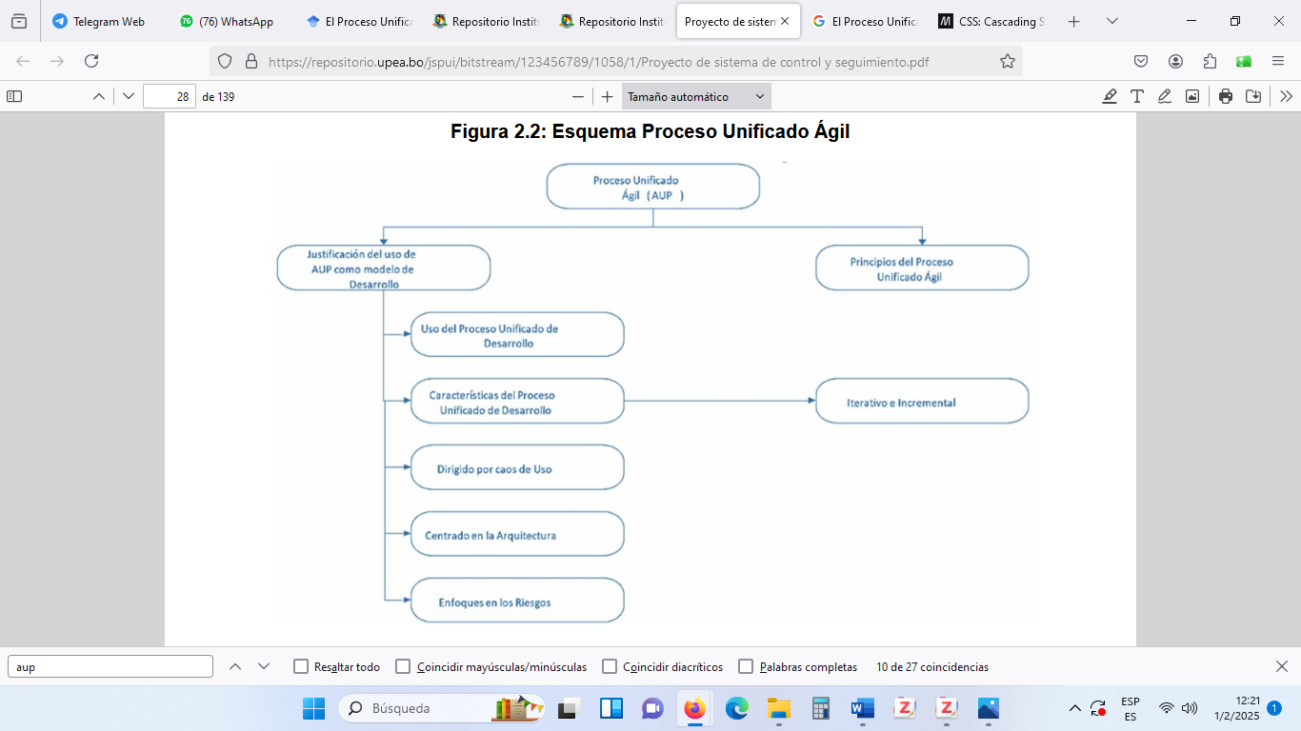
Figura 1. Esquema Proceso Unificado Ágil
22
Los procesos ágiles de desarrollo de software, conocidos anteriormente como metodologías livianas intentan evitar los tortuosos y burocráticos caminos de las metodologías tradicionales enfocándose en la gente y los resultados. Es un marco de trabajo conceptual de la ingeniería de software que promueve iteraciones en el desarrollo a lo largo de todo el ciclo de vida del proyecto.

Metodología de desarrollo para la Actividad productiva de la UCI (AUP-UCI).
Metodología de desarrollo basada en una variación de la metodología “Proceso Unificado Ágil” (AUP por sus siglas en inglés) en unión con el modelo CMMI-DEV v 1.3. describe una manera simple y fácil de entender la forma de desarrollar aplicaciones de software de negocio usando técnicas ágiles. Cuenta con 3 fases Inicio, Ejecución y Cierre.

1.3.3 Metodología de proceso unificado ágil versión UCI
Al no existir una metodología de software universal en los proyectos desarrollados en la UCI, ya que toda metodología debe ser adaptada a las características de cada proyecto (equipo de desarrollo, recursos, etc.) exigiéndose as que el proceso sea configurable, se decide hacer una variación de la íí metodología AUP, de forma tal que se adapte al ciclo de vida definido para la actividad productiva. Con dicha adaptación se logra estandarizar el proceso de desarrollo de software, dando cumplimiento además a las buenas prácticas que define CMMI-DEV v1.3 las cuales se centran en el desarrollo de productos y servicios de calidad [ CITATION Tam14 \l 21514].

1.4 Descripción de la metodología AUP-UCI
Descripción de las Fases de AUP-UCI
Inicio: Durante el inicio del proyecto se llevan a cabo las actividades relacionadas con la planeación del proyecto. En esta fase se realiza un estudio inicial de la organización cliente que permite obtener información fundamental acerca del alcance del proyecto, realizar estimaciones de tiempo, esfuerzo y costo y decidir si se ejecuta o no el proyecto.
Ejecución: En esta fase se ejecutan las actividades requeridas para desarrollar el software, incluyendo el ajuste de los planes del proyecto considerando los requisitos y la arquitectura. Durante el desarrollo se modela el negocio, obtienen los requisitos, se elaboran la arquitectura y el diseño, se implementa y se libera el producto.
Cierre: En esta fase se analizan tanto los resultados del proyecto como su ejecución y se realizan las actividades formales de cierre del proyecto [ CITATION Tam14 \l 21514 ].
Disciplinas de la Metodología Variación AUP-UCI
Modelado de negocio: Destinada a comprender los procesos de negocio de una organización. Se define como funciona el negocio que se desea informatizar para tener garantías de que el software desarrollado va a cumplir su propósito. Para modelar el negocio se proponen las siguientes variantes: Casos de Uso del Negocio (CUN), Descripción de Proceso de Negocio (DPN) y Modelo Conceptual (MC). A partir de las variantes anteriores se condicionan cuatro escenarios para modelar el sistema en la disciplina Requisitos.
Requisitos: El esfuerzo principal en la disciplina Requisitos es desarrollar un modelo del sistema que se va a construir. Esta disciplina comprende la administración y gestión de los requisitos funcionales y no funcionales del producto. Existen tres formas de encapsular los requisitos: Casos de Uso del Sistema (CUS), historias de usuario (HU) y Descripción de requisitos por proceso (DRP), agrupados en cuatro escenarios condicionados por el Modelado de negocio [ CITATION Tam14 \l 21514 ].
Análisis y diseño: Los requisitos pueden ser refinados y estructurados para conseguir una comprensión más precisa de estos, y una descripción que sea fácil de mantener y ayude a la estructuración del sistema (incluyendo su arquitectura). Además, en esta disciplina se modela el sistema y su forma (incluida su arquitectura) para que soporte todos los requisitos, incluyendo los requisitos no funcionales. Los modelos desarrollados son más formales y específicos que el de análisis [ CITATION Tam14 \l 21514 ].
Implementación: En la implementación, a partir de los resultados del Análisis y Diseño se construye el sistema [ CITATION Tam14 \l 21514 ].
Pruebas internas: Se verifica el resultado de implementación probando cada construcción, incluyendo tanto las construcciones internas como intermedias, como las versiones finales a ser liberada. Se deben desarrollar artefactos de prueba como: diseños de casos de prueba, listas de chequeo y de ser posibles componentes de prueba ejecutables para automatizar las pruebas [ CITATION Tam14 \l 21514 ].
Pruebas de liberación: Diseñadas y ejecutadas por una entidad certificadora de la calidad externa, a todos los entregables de los proyectos antes de ser entregados al cliente para su aceptación [ CITATION Tam14 \l 21514 ].
Pruebas de Aceptación: Es la prueba final antes del despliegue del sistema. Su objetivo es verificar que el software está listo y que puede ser usado por usuarios finales para ejecutar aquellas funciones y tareas para las cuales el software fue construido [ CITATION Tam14 \l 21514 ].
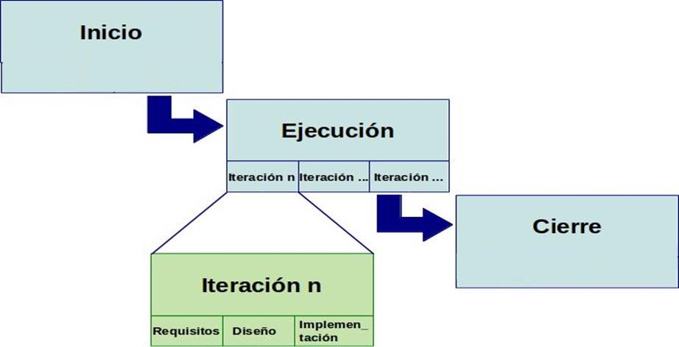
Figura 1. Fases e Iteraciones.
Roles específicos:
- Jefe de proyecto
- Planificador
- Analista
- Arquitecto de información
- Desarrollador
- Administrador de la configuración
- Stakeholder (cliente/proveedor)
- Administrador de la calidad
- Probador
- Arquitecto de software (Sistema)
- Administrador de BD
Descripción de los escenarios A partir de que el Modelado de negocio propone tres variantes a utilizar en los proyectos (CUN, DPN o MC) y existen tres formas de encapsular los requisitos (CUS, HU, DRP), surgen cuatro escenarios para modelar el sistema en los proyectos, manteniendo en dos de ellos el MC, quedando de la siguiente forma [ CITATION Tam14 \l 21514 ]:
Escenario No 1: Aplica a los proyectos que hayan evaluado el negocio a informatizar y como resultado obtengan que puedan modelar una serie de interacciones entre los trabajadores del negocio/actores del sistema (usuario), similar a una llamada y respuesta respectivamente, donde la atención se centra en cómo el usuario va a utilizar el sistema.
Escenario No 2: Aplica a los proyectos que hayan evaluado el negocio a informatizar y como resultado obtengan que no es necesario incluir las responsabilidades de las personas que ejecutan las actividades, de esta forma modelarían exclusivamente los conceptos fundamentales del negocio.
Escenario No 3: Aplica a los proyectos que hayan evaluado el negocio a informatizar y como resultado obtengan un negocio con procesos muy complejos, independientes de las personas que los manejan y ejecutan, proporcionando objetividad, solidez, y su continuidad.
Escenario No 4: Aplica a los proyectos que hayan evaluado el negocio a informatizar y como resultado obtengan un negocio muy bien definido. El cliente estar siempre acompañando al equipo de desarrollo para convenir los detalles de los requisitos y así poder implementarlos, probarlos y validarlos.
El desarrollo del Sistema de Gestión para determinar trabajadores más destacados del centro FORTES se va a regir por el escenario 4 de la metodología AUP-UCI, ya que el negocio está muy bien descrito y definido y el cliente siempre va a estar junto al equipo de desarrollo para convenir los detalles de los requisitos a implementar.
Fuente (Metodología UCI)

Conclusiones Parciales
En este capítulo se presenta una identificación exhaustiva de los conceptos claves relacionados con los sistemas de gestión del desempeño laboral. Mediante el estudio de soluciones similares, tanto a nivel nacional como internacional, se logró una comprensión más profunda del problema, lo cual facilitó la identificación de métodos potenciales para su resolución. Adicionalmente, se llevó a cabo una selección cuidadosa del conjunto de tecnologías que se emplearán en la implementación del componente. Finalmente, se optó por la metodología AUP-UCI, la cual guiará el proceso de desarrollo de la solución a implementar, asegurando un enfoque estructurado y eficiente.

CAPÍTULO 2: ANÁLISIS Y DISEÑO DE LA PROPUESTA SOLUCIÓN
En este capítulo, se presenta la propuesta de solución y se realiza el análisis y diseño para la conformación de la misma. Se definen los requisitos del sistema, tanto funcionales como no funcionales, se utilizan las Historias de Usuario como una herramienta fundamental para capturar los requisitos y definir las funcionalidades clave del sistema, con un plan de iteraciones cortas, enfocadas en la entrega al cliente. Se especifica el estilo arquitectónico y el patrón arquitectónico a utilizar. Se describen los patrones de diseño. Para comprender de manera visual cómo se relacionan las diferentes clases y cómo se comporta el sistema en su conjunto, se representa en un diagrama de clases del diseño. Finalmente, se aborda el modelo de datos que sustenta la permanencia y el intercambio de la información en el sistema, con la definición de las entidades y atributos que se almacenarán en la base de datos, así como las relaciones entre ellas.

2.1 Descripción de la propuesta solución
La propuesta de solución busca desarrollar un sistema que permita que los trabajadores del dentro FORTES sean evaluados y reconocidos de acuerdo al desempeño de sus labores, ganando transparencia, precisión y equidad en el sistema evaluativo. Ofrecer herramientas de análisis y visualización del desempeño laboral.

2.2 Modelo de dominio
Un modelo de dominio es un sistema de abstracciones que describe aspectos seleccionados de una esfera de conocimiento, influencia o actividad (un dominio) . El modelo puede utilizarse para resolver problemas relacionados con ese dominio.
Este modelo de dominio captura las entidades principales del sistema de gestión de evaluación del desempeño y sus relaciones. Algunas características importantes del modelo incluyen:
- La separación entre Empleado y Usuario permite manejar diferentes niveles de acceso y funcionalidades en el sistema.
- La relación entre RolEmpleado y CriterioEvaluacion permite tener criterios de evaluación específicos para cada rol, además de criterios genéricos.
- La estructura de Evaluacion y EvaluacionDetalle permite una evaluación detallada y flexible, capturando puntuaciones y comentarios para cada criterio.
- La inclusión de métodos en las clases sugiere comportamientos y cálculos importantes en el sistema, como el cálculo de promedios de evaluaciones o la determinación de permisos de usuario.
Este modelo de dominio proporciona una base sólida para el desarrollo del sistema, capturando las entidades clave, sus atributos y relaciones, y sirviendo como un punto de referencia para la implementación de la lógica de negocio y la estructura de la base de datos.

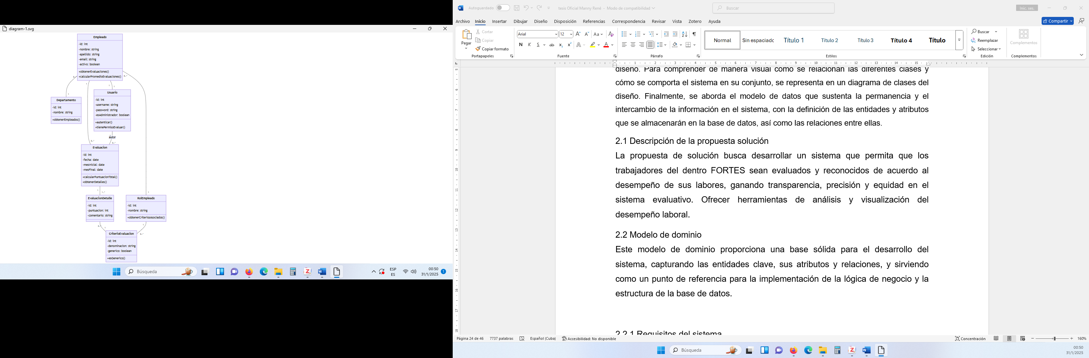
Figura 2. Modelo de dominio.

2.3 Requisitos del sistema.
Requisitos funcionales
Los requisitos funcionales son declaraciones de los servicios que debe proporcionar el sistema, de la manera que en que éste debe reaccionar a entradas particulares y de cómo se debe comportar en situaciones particulares. En algunos casos, los requisitos funcionales también pueden declarar explícitamente lo que el sistema no debe hacer.
Requisitos funcionales
ID | Nombre | Prioridad
RF-1 | Añadir perfil de empleado. | Alta
RF-2 | Listar perfil de empleado. | Alta
RF-3 | Modificar perfil de empleado. | Alta
RF-4 | Eliminar perfil de empleado. | Alta
RF-5 | Añadir criterio de evaluación. | Alta
RF-6 | Listar criterio de evaluación. | Media
RF-7 | Modificar criterio de evaluación. | Media
RF-8 | Eliminar criterio de evaluación. | Media
RF-9 | Crear evaluación de empleados. | Alta
RF-10 | Listar evaluación de empleados. | Media
RF-11 | Modificar evaluación de empleados. | Alta
RF-12 | Eliminar evaluación de empleados. | Alta
RF-13 | Filtrar evaluación de empleados. | Media
RF-14 | API REST. | Media
RF-15 | Autenticación y Autorización. | Media
RF-16 | Crear una interfaz de usuario responsiva. | Media
RF-17 | Manejo de Sesiones. | Alta
RF-18 | Validación de Datos. | Alta
RF-19 | Manejo de Errores y Feedback al Usuario. | Media
RF-20 | Agregación de Datos. | Alta
RF-21 | Ponderación de Criterios. | Media
RF-22 | Cálculo Diferenciado. | Alta
RF-23 | Normalización de Puntuaciones. | Alta
RF-24 | Manejo de Excepciones. | Media
RF-25 | Trazabilidad. | Alta
RF-26 | Generación de Informes Dinámicos. | Media
RF-27 | Visualización de Datos Avanzada. | Media
RF-28 | Análisis de Tendencias. | Media
RF-29 | Segmentación y Filtrado. | Media
RF-30 | Análisis Comparativo. | Alta
RF-31 | Exportación de Datos. | Media
RF-23 | Análisis Predictivo. | Alta
TABLA 1: Requisitos funcionales.
Requisitos no funcionales
Los requisitos no funcionales constituyen restricciones de los servicios que brindan el sistema o el componente. No se refiere a lo que debe realizar el componente, sino a propiedades físicas. Incluyen aspectos del diseño, del proceso de desarrollo, del rendimiento de la solución informática, entre otras. Comprenden las características del componente que el usuario o cliente puede valorar como fiabilidad, seguridad, portabilidad, diseño de interfaces, capacidad de almacenamiento, entre otras.
Seguridad y Cumplimiento
RNF-1: Seguridad de datos
Integración y Escalabilidad.
RNF-2: Integración: El sistema debe proporcionar APIs para conectar con sistemas de RRHH existentes y permitir la importación/exportación de datos en formatos estándar.
RNF-3: Escalabilidad: El sistema debe soportar organizaciones de diferentes tamaños y permitir la adición de nuevos módulos sin afectar el rendimiento.
Ética y Transparencia
RNF-4: Ética y transparencia: El sistema debe proporcionar algoritmos de evaluación auditables y explicaciones claras sobre las decisiones tomadas.
2.2.2 Historias de Usuario
Una historia de usuario (HU) describe una funcionalidad que, por sí misma, aporta valor al usuario. En el escenario 4 de la metodología de desarrollo de software AUP-UCI las HU constituyen el artefacto utilizado para describir las funcionalidades del sistema. Las historias de usuario constituyen las bases para las pruebas funcionales ya que se utilizan para verificar si la propuesta desarrollada cumple con lo que especifica en ellas. A continuación, se representan las HU de cada requisito funcional del sistema.
- Número: Identificación única asignada a la historia de usuario (HU).
- Nombre: Denominación de la historia de usuario.
- Programador: nombre del programador responsable de la HU.
- Iteración asignada: iteración a la que pertenece la HU en el plan de iteraciones.
- Prioridad: nivel de prioridad de la HU señalado por el cliente (Alta, Media, Baja).
- Puntos estimados: estimación que hace el equipo de desarrollo del tiempo necesario para implementar la HU. El 1 equivale a una semana ideal de trabajo – 5 días hábiles por 8 horas diarias. Por lo que 0.5 equivale a 2 días y medio, para un total de 20 horas.
- Descripción: breve descripción de la HU.
- Precondiciones: condiciones que deben ocurrir para que se desarrolle la HU.
- Flujo básico: camino esperado que debe seguir el usuario durante el desarrollo de la HU.
- Flujo alternativo: caminos alternativos que puede seguir el usuario durante el desarrollo de la HU.
- Postcondiciones: resultado obtenido del desarrollo de la HU.
- Validaciones: caracterización de los campos a validar durante el desarrollo de la HU.
- Observaciones: aspectos importantes de interés para el cliente.

Historia de usuario
Número: HU-01 |  | Nombre de la Historia de Usuario: Añadir perfiles de empleado.
Modificación de la Historia de Usuario: 2
Usuario: Usuario Autorizado.
Prioridad en negocio: Alta | Riesgo en desarrollo: falla del fluido eléctrico
Puntos estimados: 0.8 | Iteración asignada: 2
Descripción: El sistema debe permitir crear nuevos perfiles de empleados con información relevante, incluyendo habilidades, aptitudes y competencias.
Observaciones:

Tabla 2. Historia de usuario 01.
Historia de usuario
Número: HU-02 |  | Nombre de la Historia de Usuario: Listar perfiles de empleado.
Modificación de la Historia de Usuario:
Usuario: Usuario Autorizado.
Prioridad en negocio: Alta | Riesgo en desarrollo: falla del fluido eléctrico
Puntos estimados: 0.6 | Iteración asignada: 1
Descripción: El sistema debe permitir listar perfiles de empleados existentes.
Observaciones:

Tabla 3. Historia de usuario 02.

Historia de usuario
Número: HU-03 |  | Nombre de la Historia de Usuario: Modificar  perfiles de empleado.
Modificación de la Historia de Usuario:
Usuario: Usuario autorizados
Prioridad en negocio: Alta | Riesgo en desarrollo: falla del fluido eléctrico
Puntos estimados: 0.7 | Iteración asignada: 2
Descripción: El sistema debe permitir modificar la información de un perfil de empleado existente.
Observaciones:

Tabla 4. Historia de usuario 03.
Historia de usuario
Número: HU-04 |  | Nombre de la Historia de Usuario: Eliminar  perfiles de empleado.
Modificación de la Historia de Usuario:
Usuario: Usuario autorizados
Prioridad en negocio: Alta | Riesgo en desarrollo: falla del fluido eléctrico
Puntos estimados: 0.6 | Iteración asignada: 2
Descripción: El sistema debe permitir eliminar la información de un perfil de empleado existente.
Observaciones:

Tabla 5. Historia de usuario 04.

Historia de usuario
Número: HU-05 |  | Nombre de la Historia de Usuario: Definición de criterios de evaluación.
Modificación de la Historia de Usuario:
Usuario: Administrador del sistema o usuario autorizado.
Prioridad en negocio: Alta | Riesgo en desarrollo: falla del fluido eléctrico
Puntos estimados: 0.8 | Iteración asignada: 2
Descripción: El sistema debe permitir configurar métricas y KPIs por rol, asignando pesos a diferentes criterios.
Observaciones:
Un usuario autorizado puede crear un nuevo conjunto de criterios de evaluación para un rol específico, definiendo métricas y asignando pesos relativos.
Tabla 6. Historia de usuario 05
Historia de usuario
Número: HU-06 |  | Nombre de la Historia de Usuario: Registro de logros
Modificación de la Historia de Usuario:
Usuario: Empleado.
Prioridad en negocio: Media | Riesgo en desarrollo: falla del fluido eléctrico
Puntos estimados: 0.8 | Iteración asignada: 1
Descripción: El sistema debe permitir a empleados y supervisores registrar logros y contribuciones, con la opción de adjuntar evidencias.
Observaciones:
Un empleado puede registrar un nuevo logro en su perfil, incluyendo una descripción y archivos adjuntos como evidencia.
Tabla 7. Historia de usuario 06.
Historia de usuario
Número: HU-07 |  | Nombre de la Historia de Usuario: Cálculo de puntuaciones
Modificación de la Historia de Usuario:
Usuario: Usuario autorizados.
Prioridad en negocio: Alta | Riesgo en desarrollo: falla del fluido eléctrico
Puntos estimados: 0.9 | Iteración asignada: 1
Descripción: El sistema debe procesar automáticamente los datos de desempeño según los criterios establecidos y generar rankings por departamento y global.
Observaciones:
Al final de un período de evaluación, el sistema calcula las puntuaciones de todos los empleados y genera un ranking actualizado que puede ser visualizado por los usuarios autorizados.
Tabla 8. Historia de usuario 07.
Número: HU-08 |  | Nombre de la Historia de Usuario: Generación de informes
Modificación de la Historia de Usuario:
Usuario: Directivos.
Prioridad en negocio: Media | Riesgo en desarrollo: falla del fluido eléctrico
Puntos estimados: 0.8 | Iteración asignada: 1
Descripción: Un gerente puede generar un informe de desempeño para su equipo, que incluye gráficos de tendencias y comparativas con otros departamentos.
Observaciones:
Un gerente puede generar un informe de desempeño para su equipo, que incluye gráficos de tendencias y comparativas con otros departamentos.
Tabla 9. Historia de usuario 08.

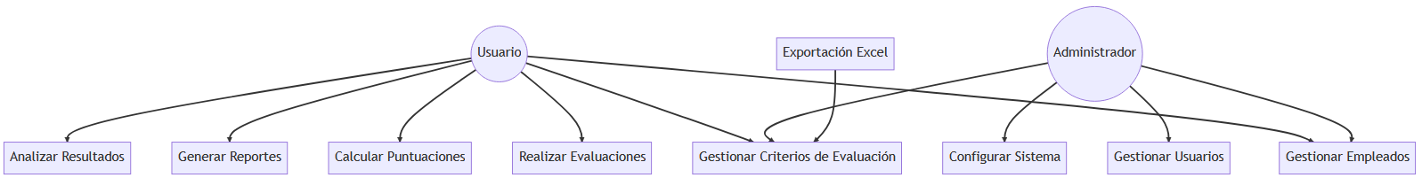
Figura 2. Principales funcionalidades

2.4 Plan de iteraciones
Aquí ponemos en la planilla del plan la estimación de esfuerzo por historia de usuario además de la iteración asignada a cada historia.
Iteraciones | Historias de usuario | Duración | Prioridad
2 | Añadir perfiles de empleados | 0.8 | Alta
2 | Listar perfiles de empleados | 0.6 | Alta
2 | Modificar perfiles de empleados | 0.7 | Alta
2 | Eliminar perfiles de empleados | 0.4 | Alta
2 | Definición de criterios de evaluación | 0.6 | Alta
1 | Registro de logros | 0.8 | Media
1 | Cálculo de puntuaciones | 0.8 | Alta
1 | Generación de informes | 0.8 | Media
Tabla 10. Iteraciones.

2.5 Diseño de la arquitectura del sistema
La arquitectura de software es una representación de alto nivel de la estructura de un sistema, que describe sus componentes, las interacciones entre estos, los patrones que rigen su composición y las restricciones que se aplican a dichos patrones. Esta arquitectura actúa como la columna vertebral de cualquier sistema y es uno de los atributos de calidad más importantes. La arquitectura de software es la organización fundamental de un sistema, representa sus componentes. Las relaciones entre ellos y el entorno, así como los principios que gían su diseño y evolución. (Cambarieri et al., 2020).
Aspecto | Arquitectura de software
Enfocar | Estructura de alto nivel de todo el sistema.
Meta | Garantiza el éxito funcional y no funcional.
Nivel de detalle | Principios amplios y abstractos
Tabla 11. Claves de la arquitectura.
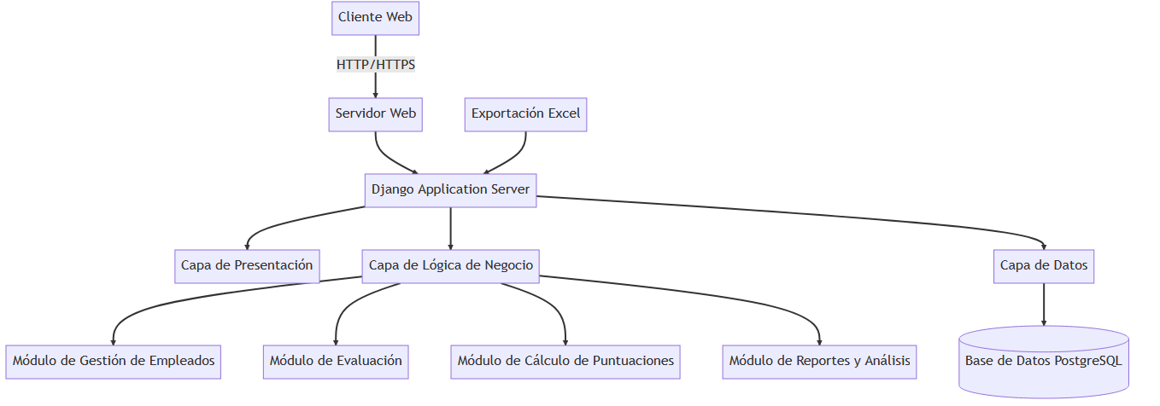
Figura 3. Arquitectura del sistema.

2.5.1 Patrón arquitectónico
Los patrones arquitectónicos son parte esencial en el desarrollo de software. Cada patrón describe un problema que ocurre una y otra vez en nuestro ambiente, y luego describe el núcleo de su solución de forma tal que es posible usarla un millón de veces sin elaborarla dos veces de la misma forma. Estos patrones definen la estructura general del software, indican las relaciones entre los subsistemas y los componentes del software y definen las reglas para especificar las relaciones entre los elementos (clases, paquetes, componentes, subsistemas) de la arquitectura.
Model-View-Template: Django se suele llamar un framework Modelo Vista Plantilla (MVT por sus siglas en inglés) debido a que está fuertemente influenciado por Modelo Vista Controlador (MVC) y es incluso posible argumentar que la terminología MVC es el único patrón de cambios en Django. Las tres capas básicas son el modelo, la vista, y la plantilla [ CITATION Dja22 \l 21514].
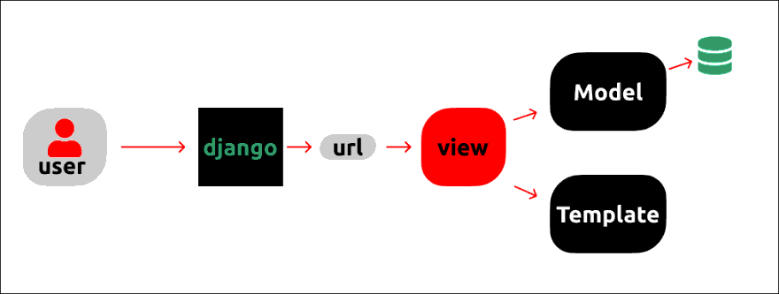
Figura 4. Modelo vista plantilla DJANGO.
A continuación, se explica el funcionamiento del MVT de Django que se ejemplifica en la imagen anterior.
- El navegador web del usuario envía una solicitud.
- Django mapea esta solicitud a una URL específica definida en el archivo urls.py.
- La URL correspondiente invoca la vista asignada.
- La vista se comunica con el modelo para obtener los datos necesarios.
- Una vez obtenidos los datos, la vista invoca la plantilla correspondiente.
- La plantilla se renderiza y se devuelve como respuesta al navegador del usuario.
El modelo: El modelo define los datos almacenados, se encuentra en forma de clases de Python, cada tipo de dato que debe ser almacenado se encuentra en una variable con ciertos parámetros y posee métodos también. Todo esto permite indicar y controlar el comportamiento de los datos (Vidal-Silva, Cristian, 2021)
La vista: La vista se presenta en forma de funciones en Python, su propósito es determinar qué datos serán visualizados, entre otras cosas más. El ORM de Django permite escribir código Python en lugar de SQL para hacer las consultas que necesita la vista. También se encarga de tareas conocidas como el envío de correo electrónico, la autenticación con servicios externos y, la validación de datos a través de formularios (Vidal-Silva, Cristian, 2021).
La plantilla: Es la encargada de recibir los datos de la vista y luego los organiza para la presentación al navegador web. La plantilla es básicamente una página HTML con algunas etiquetas extras propias de Django, en sí no solamente crea contenido en HTML también XML, CSS, JavaScript, CSV, etc. [ CITATION Dja22 \l 21514].

2.5.2 Patrones de diseño
Los patrones de diseño son soluciones recurrentes a problemas comunes que enfrentan los desarrolladores durante el proceso de creación de software. En el contexto del diseño web, la utilización de patrones de diseño juega un papel crucial en la construcción de interfaces efectivas y amigables para el usuario. Al seguir las mejores prácticas en la implementación de estos patrones, los diseñadores web pueden garantizar una experiencia fluida y coherente para los usuarios finales.( LE González-Castaño, SV Marroquín-Soto, 2021)
PATRONES GRASP
General Responsibility Asignment (GRASP por su acrónimo en inglés) describen los principios fundamentales de la asignación de responsabilidades a objetos, expresados en forma de patrones. El nombre se eligió para indicar la importancia de captar estos principios, si se quiere diseñar eficazmente el software orientado a objetos. Favorecen la reutilización de código y ayudan a construir software basado en la reutilización. (GAV Ortega, 2021) Los utilizados en la solución son los que a continuación se muestran dónde puedo consultar este concepto.
Bajo Acoplamiento: El acoplamiento es una medida de la fuerza con que una clase está conectada a otras clases, con que las conoce y con que recurre a ellas. Las URLconfs de Django son un claro ejemplo de este principio en la práctica. En una aplicación de Django, la definición de la URL y la función de vista que se llamará están débilmente acoplada.
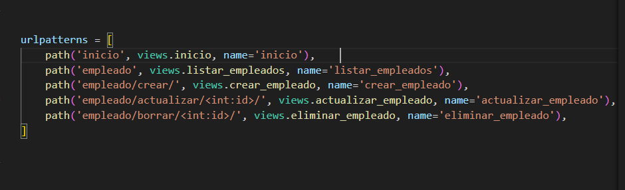
Figura 5. Bajo acoplamiento.
Experto: Este patrón se basa en la asignación de responsabilidades, las cuales se asignan a las clases que posean la información necesaria para llevarlas a cabo. Es utilizado en la capa de abstracción del modelo de datos. Con el uso del Object Relational Mapping (ORM) de Django, se crean las clases que representan las entidades del modelo de datos. Asociado a cada una de estas clases, son generadas un conjunto de funcionalidades que las relacionan de forma directa con la entidad que representan. Las clases contienen toda la información necesaria de la tabla que representan en la base de datos.
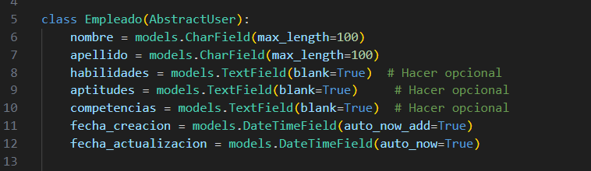
Figura 6. Experto.
Tipos de patrones grasp:
- Experto
- Creador
- Controlador
- Bajo acoplamiento
- Alta cohesión
- Esos son los básicos hay más.
PATRONES GOF
Describen 23 patrones de diseño comúnmente utilizados y de gran aplicabilidad en problemas de diseño usando modelado UML. Se clasifican en tres categorías basadas en su propósito: creacionales, estructurales y de comportamiento (Gonzáeez Castaño, Luz E., 2021).
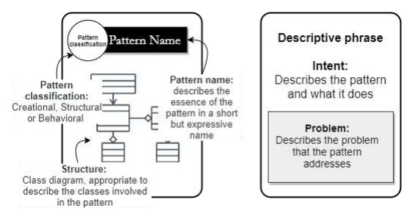
Figura 7. Representación de patrones de diseño GoF

2.6 Modelo de datos.
El Modelo Entidad-Relación se considera un modelo conceptual que permite ver con claridad la información utilizada en algún problema o negocio. El modelo relacional utiliza una colección de tablas para representar datos, entidades, atributos y relaciones entre entidades, beneficioso para el diseño y la comunicación de requisitos y las relaciones entre ellos; describe la estructura lógica de una base de datos. (Bermúdez León, 2020)
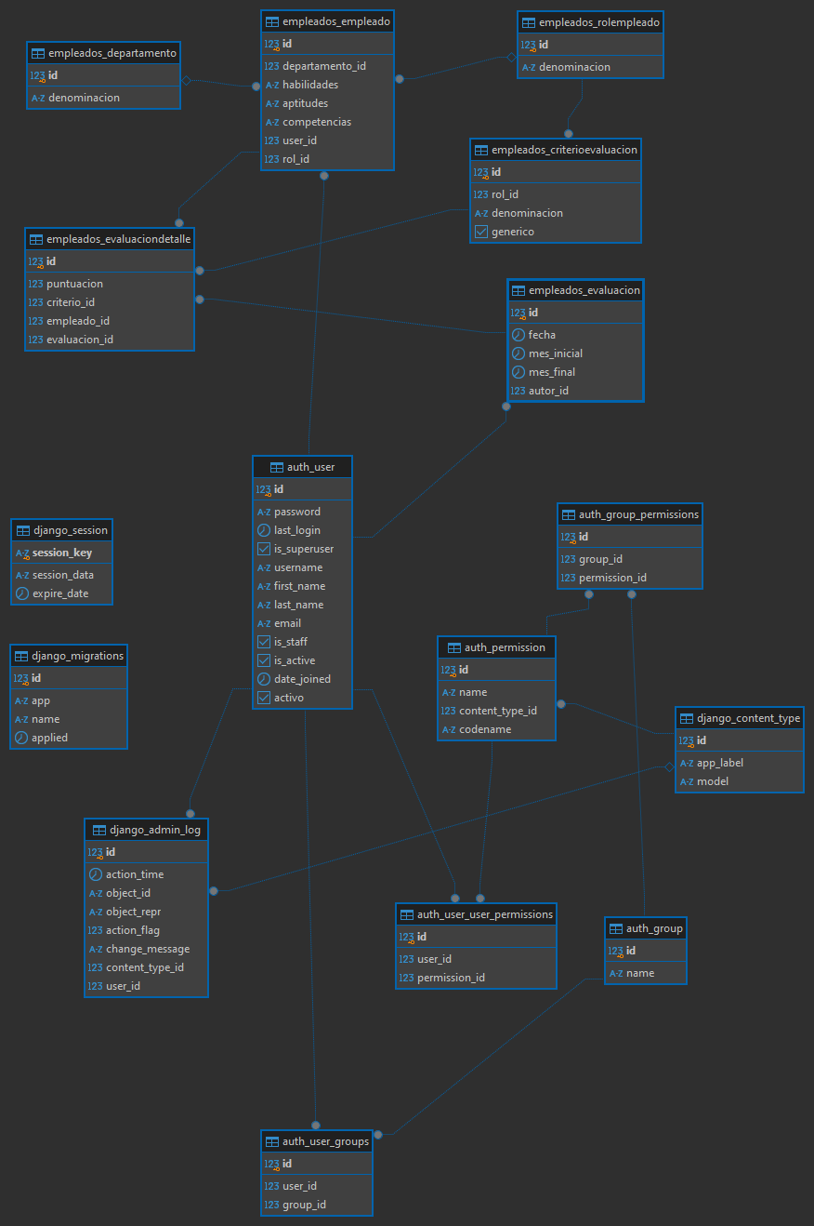
Figura 7. Diagrama de base de datos.

2.7 Diagrama de despliegue
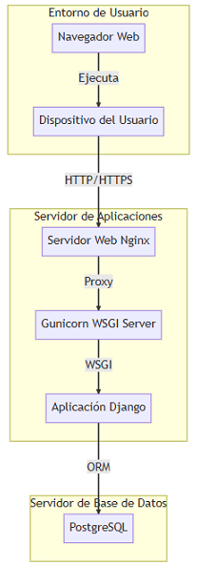
Figura 8. Diagrama de despliegue.

Conclusiones parciales
Este capítulo ha sentado las bases para la implementación exitosa del sistema de gestión para determinar los trabajadores más destacados del centro FORTES de análisis y diseño. La definición de los requisitos del sistema es vital, por lo que se identificaron y documentaron detalladamente tanto los requisitos funcionales como los no funcionales. Siguiendo la metodología AUP-UCI se confeccionaron las historias de usuarios, que permiten focalizar el desarrollo en las necesidades y expectativas del usuario final. La elección de un patrón arquitectónico adecuado, complementado con patrones de diseño, que aseguran que el sistema sea capaz de manejar cargas de trabajo y las interacciones requeridas por los usuarios de manera eficiente. Se define la estructura del sistema y por último se presenta el modelo de datos y el diagrama de despliegue, con una visión integral de cómo se almacenan y gestionan los datos.

CAPÍTULO 3: IMPLEMENTACIÓN Y PRUEBA DEL SISTEMA DE GESTIÓN PARA DETERMINAR LOS TRABAJADORES MÁS DESTACADOS DEL CENTRO FORTES
El presente capítulo aborda la fase de implementación. Además, se establecen los estándares de codificación asegurando la coherencia y calidad del código. Por último, se aplican diversas pruebas para comprobar la calidad, rendimiento y funcionalidad del mismo.

3.1 Implementación del sistema.
La implementación de software, dentro del ámbito de la ingeniería de software, es el proceso de traducir la documentación y las especificaciones de diseño en un producto de software funcional. Esta fase es la culminación de las etapas de diseño conceptual y planificación, donde las ideas abstractas y los planos se convierten en código procesable. (Segura E., 2022)
A continuación, se muestra una tabla con un grupo de tareas del sistema de gestión de evaluaciones de trabajadores en su primera iteración.
Tarea
Número de tarea: 1 | Número de HU: 1
Nombre de la tarea: configuración del entorno de trabajo
Tipo de tarea: Diseño/implementación | Estimación: 8 hrs
Descripción: crear un entorno de desarrollo, prueba e implementación robusto, confiable y eficiente en el que operará e proyecto.
Tabla 11. tarea 1.
Tarea
Número de tarea: 2 | Número de HU: 1
Nombre de la tarea: desarrollar modelo de datos
Tipo de tarea: Diseño/implementación | Estimación: 4 hrs
Descripción: realizar el diseño del modelo de datos
Tabla 12. Tarea 2.
Tarea
Número de tarea: 3 | Número de HU: 1
Nombre de la tarea: implementar funcionalidad para gestionar usuario.
Tipo de tarea: Diseño/implementación | Estimación: 2 hrs
Descripción: implmentar funcionalidad donde el sistema debe permitir crear y actualizar perfiles de empleados con información relevante, incluyendo habilidades, aptitudes y competencias
Tabla 13. Tarea 3.
Tarea
Número de tarea: 4 | Número de HU: 1
Nombre de la tarea: mostrar mensaje de error cuando algo está mal.
Tipo de tarea: implementación | Estimación: 2 hrs
Descripción: implementar método
Tabla 14. Tarea 4.
Tarea
Número de tarea: 5 | Número de HU: 1
Nombre de la tarea: elaborar pruebas para cada función utilizada.
Tipo de tarea: implementación | Estimación: 8 hrs
Descripción: primeo elaborar los casos de puebas y uego insertar datos en la aplicación para verificar quee realiza correctamenttee su funcionamiento.
Tabla 15. Tarea 5.

3.2 Pruebas
Según Pressman (2002), “las pruebas del software son un elemento crítico para la garantía de calidad del software y representan una revisión final de las especificaciones, del diseño y de la codificación”. Por su parte, Flores Mendoza define las pruebas de software como “el proceso mediante el cual se identifican bugs y errores en el software, describiéndolas como un conjunto de actividades sistemáticas y planificadas para descubrir fallos en el sistema”, para poder corregirlos y evitar problemas, costos y riesgos innecesarios. Para realizar las pruebas de software de forma eficaz y eficiente, se requiere de una estrategia de pruebas de software, este plan abarca la planificación de las pruebas, el diseño de casos de prueba, la ejecución de las pruebas y la recopilación y evaluación de los resultados. (Marin Diaz et al., 2020)
Pruebas de software | Método | Técnica | Herramienta
Unitarias | Caja blanca | Aislamiento y enfoque | JUnit
Validación | Caja negra | Partición equivalente
Rendimiento | - | - | JMeter
Tabla 16. Pruebas.

3.2.1 Pruebas unitarias
Las pruebas unitarias son un tipo de prueba de software que se realizan para evaluar la calidad del software, se centra en verificar el funcionamiento correcto de las unidades más pequeñas e independientes del código, como funciones, métodos o módulos individuales. Estas pruebas se diseñan para asegurar que cada componente cumpla con su propósito y funcione según lo esperado de forma aislada, sin depender de otros módulos del sistema. Se suelen automatizar y son fundamentales para detectar errores tempranos, mejorar la calidad del software y facilitar futuros cambios o refactorizaciones del código. JUnit es una herramienta de prueba unitaria de código abierto basada en Java que se utiliza para probar unidades de código pequeñas o grandes. Para ejecutar pruebas JUnit, no es necesario crear objetos de clase ni definir el método principal. Junit proporciona una biblioteca de aserciones que se utiliza para evaluar los resultados de las pruebas. Las anotaciones de JUnit se utilizan para ejecutar el método de prueba.
- Configurar el entorno: Se define el entorno de la API, como la URL base y las variables necesarias.
- Crear las solicitudes: Se configuran solicitudes HTTP (GET, POST, PUT, DELETE, etc.) con los parámetros requeridos, encabezados y cuerpo de datos.
- Probar respuestas: Se valida que los endpoints respondan con los códigos de estado correctos (por ejemplo, 200 OK, 404 Not Found) y que los datos devueltos sean consistentes con lo esperado.
Existen dos conceptos claves en estas pruebas:
- Aislamiento: se trata de evaluar de manera independiente una unidad de código (como una función o método) con el fin de comprobar que la unidad funcione correctamente sin depender de otras partes.
- Enfoque: se concentra en evaluar de forma aislada las partes más pequeñas como una función, método o componente de la interfaz de usuario.

3.2.2 Pruebas de validación.
Las pruebas de validación son un tipo de prueba de software que se realiza para garantizar que un sistema cumple con los requisitos y expectativas del cliente o usuario final. Estas pruebas verifican que el producto o sistema desarrollado hace lo que se espera que haga en un entorno real y que satisface las necesidades del negocio. Las pruebas de validación comienzan después de finalizar las pruebas de integración. La partición de equivalencia es una técnica de prueba de caja negra que segmenta el conjunto de posibles entradas de un programa en clases de datos. Estas clases permiten derivar casos de prueba efectivos para evaluar el software. En resumen, se trata de agrupar entradas similares para simplificar la creación de pruebas (Montes Felix 2022).
Es un caso de prueba de aceptación por HU, estas pruebas son diseñadas por el cliente.
No | Nombre de Campo | Clasificación | Valor Nulo | Descripción
1 | user | Campo de texto | false | Contiene el nombre del usuario que se desea insertar en el sistema.
2 | email | Campo de texto | false | Contiene el correo asociado a la persona.
3 | name | Campo de texto | false | Contiene el nombre de la persona que se desea insertar en el sistema.
4 | lastname | Campo de texto | false | Contiene los apellidos de la persona que se desea insertar en el sistema.
5 | skills | Campo de texto | false | Contiene las habilidades de la persona que se desea insertar en el sistema.
6 | Competences | Campo de texto | false | Contiene las competencias
Tabla 17. Diseño de caso de prueba para la validación “Adicionar usuario”.

Escenario | Descripción | User | Email | Name | Lastname | skills | Respuesta del sistema | Flujo Central
Insertar los datos correctos | El usuario inserta los datos correctamente | v | v | v | v | v | El usuario logra insertar una persona con éxito al sistema | 1-Se introducen los datos en los campos.  2-Se envía la request POST.  3- El usuario inicia sesión en el sistema.
Insertar los datos correctos | El usuario inserta los datos correctamente | juanitorguez | juanpg@uci.cu | Juan | Pérez Rodríguez | Desarrollador | El usuario logra insertar una persona con éxito al sistema
El usuario introduce los datos incorrectos. | El usuario inserta los datos incorrectamente. | V | I | I | V | I | El sistema debe responder:  “Datos incorrectos” | 1-Se introducen los datos en los campos.  2-Se envía la request POST.  3-El sistema muestra un mensaje con el  error.
El usuario introduce los datos incorrectos. | El usuario inserta los datos incorrectamente. | juanitorguez | 39 | ** | Pérez Rodríguez | 7 | El sistema debe responder:  “Datos incorrectos”
Dejar campos vacíos | El usuario deja campos vacíos. | (vacío) | (vacío) | Juan | Pérez Rodríguez | Desarrollador | El sistema responde correctamente arrojando el siguiente mensaje de error:  “existen campos en blanco” | 1-Se introducen parcialmente los datos en los campos.  2-Se envía la request POST.  3- El sistema muestra un mensaje de error.
Tabla 18. Caso de prueba para la validación “Adicionar usuario”.

3.2.3 Análisis de resultado
Se realizaron varias iteraciones para dar solución a las no conformidades
Iteración | Cantidad de no conformidades | Asociadas a
Primera | 3 | Errores de validación de campos
Segunda | 2 | Errores de validación de campos
Tercera | 0 | -
Tabla 19. Resultado de la prueba de validación.

3.3 Pruebas de rendimiento
Este tipo de prueba no funcional examina aspectos como los tiempos de respuesta, los cuellos de botella y los puntos de fallo; para determinar si el producto, funcionará correctamente bajo diferentes cargas de trabajo.
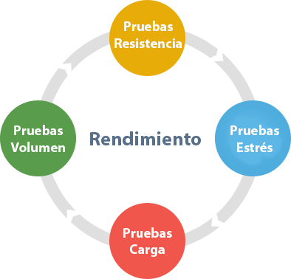
Figura 9. Pruebas de rendimiento.
Pruebas de Volumen
El objetivo es evaluar sus necesidades de volumen para ayudarlo a planificar su capacidad. En las pruebas de volumen, se ingresan una gran cantidad de datos en la base de datos y se monitorea el comportamiento general de su sistema.
Pruebas de Carga
El objetivo es verificar los diferentes escenarios de carga que sus sistemas deben manejar, durante diferentes ventas de tiempo en su operación día a día, para ayudarlo a planificar sus inversiones y arquitectura en base a datos y métricas sustentadas.
Pruebas de Resistencia
El objetivo es asegurarse de que la aplicación pueda manejar la carga esperada durante un período extendido de tiempo.
Pruebas de Estrés
El objetivo es identificar el punto de quiebre de la aplicación.
La evaluación de carga y estrés se refiere a la práctica de analizar el comportamiento de una aplicación bajo cargas o entradas intensas. Estas pruebas se llevan a cabo con el objetivo de verificar si el sistema cumple con el requisito de eficiencia de desempeño en situaciones críticas, como: número máximo de usuarios accediendo simultáneamente a los servicios proporcionados, manejo de documentos extremadamente grandes, capacidad para procesar transacciones concurrentes por minuto, tiempo de respuesta ante las solicitudes. Además, estas pruebas permiten asegurar que el sistema funciona de manera óptima incluso en condiciones desafiantes. (Marin Diaz et al., 2020)
Las pruebas de rendimiento determinarán si el software cumple con los requisitos de velocidad, escalabilidad y estabilidad en las cargas de trabajo esperadas. Es probable que las aplicaciones salgan con métricas de rendimiento deficientes debido a pruebas de rendimiento inexistentes o mal diseñadas y no cumplan los objetivos previstos.
Para llevar a cabo esta prueba, se utilizó Apache JMeter como herramienta.
Apache JMeter es una solución OpenSource para pruebas de rendimiento con una alta penetración en el mercado. Se puede usar para simular una gran carga en un servidor, grupo de servidores, red u objeto para probar su fortaleza o analizar el rendimiento general bajo diferentes tipos de carga.
El equipo desde el que se realizaron las pruebas contaba con:
- Sistema Operativo: Windows 11 Pro
- Procesador: Intel(R) Core (TM) i5-2540M CPU @ 2.60GHz 2.60 GHz
- Memoria RAM: 6,00 GB (5,88 GB usable)
- Tipo de sistema: Sistema operativo de 64 bits, procesador basado en x64
Resultado
Para una interpretación más clara, estos son los parámetros que conforman la Tabla
- Usuarios: Total de usuarios.
- Muestras: El número de peticiones.
- Min: El mínimo tiempo transcurrido en milisegundos para las muestras de la URL dada.
- Max: El máximo tiempo transcurrido en un milisegundo para las muestras de la URL dada.
- % Error: Porcentaje de las peticiones con errores.
- Rendimiento: Rendimiento medido en base a peticiones por segundo/minuto/hora.
- Kb/s Recibidos: Rendimiento medido en Kbyte por segundos.
Usuarios | Muestras | Min | Max | %Error | Rend | Kb/s
250 | 250 | 10230 | 23726 | 0.00% | 2,3/sec | 1,28
500 | 500 | 35022 | 45621 | 0.00% | 6,2/sec | 2,20
750 | 750 | 51265 | 69342 | 0.00% | 9,8/sec | 5,91
Tabla 20. Resultado de la prueba de rendimiento.

Conclusiones parciales
En este capítulo al establecer los componentes fundamentales, se logró diseñar una estructura robusta y escalable que responde a las necesidades específicas del sistema de gestión para determinar los trabajadores más destacados del centro FORTES, permitiendo un flujo eficiente en el manejo de datos y procesos relacionados. Al implementar lineamientos claros para la estandarización del código, se logró garantizar la consistencia, legibilidad y mantenibilidad del sistema, reduciendo posibles errores y mejorando la colaboración entre los desarrolladores. Al diseñar una estrategia de pruebas, se aseguró la capacidad para verificar la funcionalidad y calidad del sistema, garantizando que este cumpla con los requisitos y sea confiable para soportar las operaciones críticas.

CONCLUSIONES GENERALES
La presente investigación ha llegado a las siguientes conclusiones:
- El estudio de los conceptos asociados y las tecnologías permitió identificar las tendencias, tecnologías y enfoques más relevantes en el desarrollo de sistemas de gestión para el desempeño laboral. Este análisis consideró las características particulares del centro FORTES, lo que permitió seleccionar herramientas y estrategias adaptadas a sus necesidades específicas. Como resultado, se garantizó que el proyecto estuviera alineado con las mejores prácticas de la industria, maximizando su competitividad y sostenibilidad.
- La implementación se realizó de manera exitosa, integrando las funcionalidades necesarias y cumpliendo con los estándares de calidad establecidos. Éste logro marcó un paso crucial hacia la digitalización y mejora del proceso evaluativo del centro FORTES.
- La validación aseguró que las funcionalidades, operan de manera efectiva bajo diversas condiciones, garantizando su estabilidad, usabilidad y desempeño en escenarios reales.
- Se logró cumplir con los objetivos planteados al implementar un sistema digitalizado para la gestión de las métricas de desempeño en el Centro FORTES de la UCI, lo que no solo contribuye a la transformación digital del país, sino que también sienta las bases para futuras mejoras e innovaciones.

RECOMENDACIONES
Para complementar a la investigación a continuación se ofrecen una serie de recomendaciones para así brindar un sistema más completo que logre satisfacer otras series de necesidades en este ámbito. Estas sugerencias están diseñadas para enriquecer el proceso de investigación y garantizar resultados más sólidos a futuro:
- Integrar la solución con el sistema LDAP y el directorio de nombres de la Universidad.
- Integrar la solución para el envío de notificaciones vía correo.
- Implementar mejoras en el diseño visual.
- Promulgar el uso de esta solución en otros centros de la universidad para el manejo y registro de las evaluaciones de los trabajadores.

ANEXOS
Anexo 1. Historias de Usuarios.
Historia de usuario
Número: HU-01 |  | Nombre de la Historia de Usuario: Añadir perfiles de empleado.
Modificación de la Historia de Usuario:
Usuario: Usuario Autorizado.
Prioridad en negocio: Alta | Riesgo en desarrollo: fallo del fluido eléctrico.
Puntos estimados: 0.8 | Iteración asignada: 2
Descripción: El sistema debe permitir crear y actualizar perfiles de empleados con información relevante, incluyendo habilidades, aptitudes y competencias.
Observaciones:

Tabla 2. Historia de usuario 01.
Historia de usuario
Número: HU-02 |  | Nombre de la Historia de Usuario: Listar perfiles de empleado.
Modificación de la Historia de Usuario:
Usuario: Usuario Autorizado.
Prioridad en negocio: Alta | Riesgo en desarrollo: fallo del fluido eléctrico.
Puntos estimados: 0.6 | Iteración asignada: 2
Descripción: El sistema debe permitir listar perfiles de empleados existentes.
Observaciones:

Tabla 3. Historia de usuario 02.
Historia de usuario
Número: HU-03 |  | Nombre de la Historia de Usuario: Modificar  perfiles de empleado.
Modificación de la Historia de Usuario:
Usuario: Usuario autorizados
Prioridad en negocio: Alta | Riesgo en desarrollo: fallo del fluido eléctrico.
Puntos estimados: 0.7 | Iteración asignada: 2
Descripción: El sistema debe permitir modificar la información de un perfil de empleado existente.
Observaciones:

Tabla 4. Historia de usuario 03.
Historia de usuario
Número: HU-04 |  | Nombre de la Historia de Usuario: Eliminar  perfiles de empleado.
Modificación de la Historia de Usuario:
Usuario: Usuario autorizados
Prioridad en negocio: Alta | Riesgo en desarrollo: fallo del fluido eléctrico.
Puntos estimados: 0.6 | Iteración asignada: 2
Descripción: El sistema debe permitir eliminar la información de un perfil de empleado existente.
Observaciones:

Tabla 5. Historia de usuario 04.
Historia de usuario
Número: HU-05 |  | Nombre de la Historia de Usuario: Definición de criterios de evaluación.
Modificación de la Historia de Usuario:
Usuario: Administrador del sistema o usuario autorizado.
Prioridad en negocio: Alta | Riesgo en desarrollo: fallo del fluido eléctrico.
Puntos estimados: 0.8 | Iteración asignada: 2
Descripción: El sistema debe permitir configurar métricas y KPIs por rol, asignando pesos a diferentes criterios.
Observaciones: Un usuario autorizado puede crear un nuevo conjunto de criterios de evaluación para un rol específico, definiendo métricas y asignando pesos relativos.
Tabla 6. Historia de usuario 05
Historia de usuario
Número: HU-06 |  | Nombre de la Historia de Usuario: Registro de logros
Modificación de la Historia de Usuario:
Usuario: Empleado.
Prioridad en negocio: Media | Riesgo en desarrollo: fallo del fluido eléctrico.
Puntos estimados: 0.8 | Iteración asignada: 1
Descripción: El sistema debe permitir a empleados y supervisores registrar logros y contribuciones, con la opción de adjuntar evidencias.
Observaciones: Un empleado puede registrar un nuevo logro en su perfil, incluyendo una descripción y archivos adjuntos como evidencia.
Tabla 7. Historia de usuario 06.

Historia de usuario
Número: HU-07 |  | Nombre de la Historia de Usuario: Cálculo de puntuaciones
Modificación de la Historia de Usuario:
Usuario: Usuario autorizados.
Prioridad en negocio: Alta | Riesgo en desarrollo: fallo del fluido eléctrico.
Puntos estimados: 0.9 | Iteración asignada: 1
Descripción: El sistema debe procesar automáticamente los datos de desempeño según los criterios establecidos y generar rankings por departamento y global.
Observaciones: Al final de un período de evaluación, el sistema calcula las puntuaciones de todos los empleados y genera un ranking actualizado que puede ser visualizado por los usuarios autorizados.

Tabla 8. Historia de usuario 07.

Número: HU-08 |  | Nombre de la Historia de Usuario: Generación de informes
Modificación de la Historia de Usuario:
Usuario: Directivos.
Prioridad en negocio: Media | Riesgo en desarrollo: fallo del fluido eléctrico.
Puntos estimados: 0.8 | Iteración asignada: 1
Descripción: Un gerente puede generar un informe de desempeño para su equipo, que incluye gráficos de tendencias y comparativas con otros departamentos.
Observaciones: Un gerente puede generar un informe de desempeño para su equipo, que incluye gráficos de tendencias y comparativas con otros departamentos.
Tabla 9. Historia de usuario 08.

Anexo 2. Interfaces de usuarios.
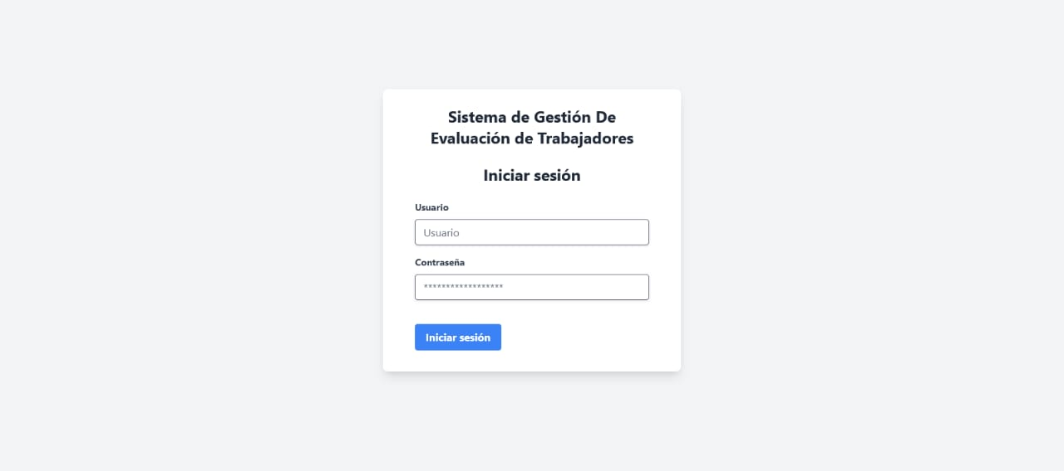
Figura 9. Interfaz Iniciar sesión
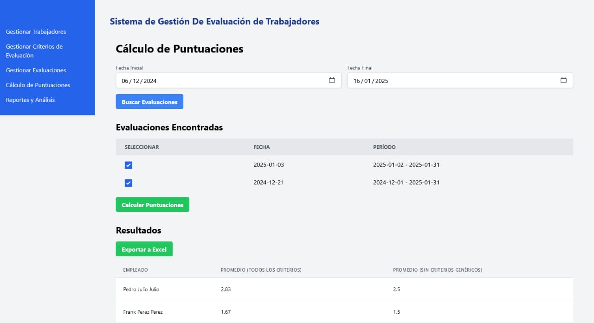
Figura 10. Interfaz cálculo de puntuaciones.
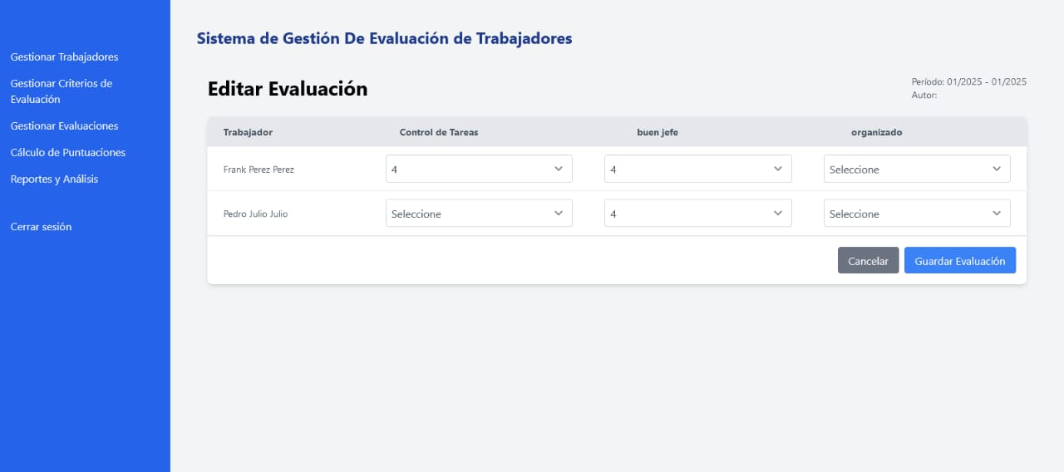
Figura 11. Interfaz Editar evaluación.
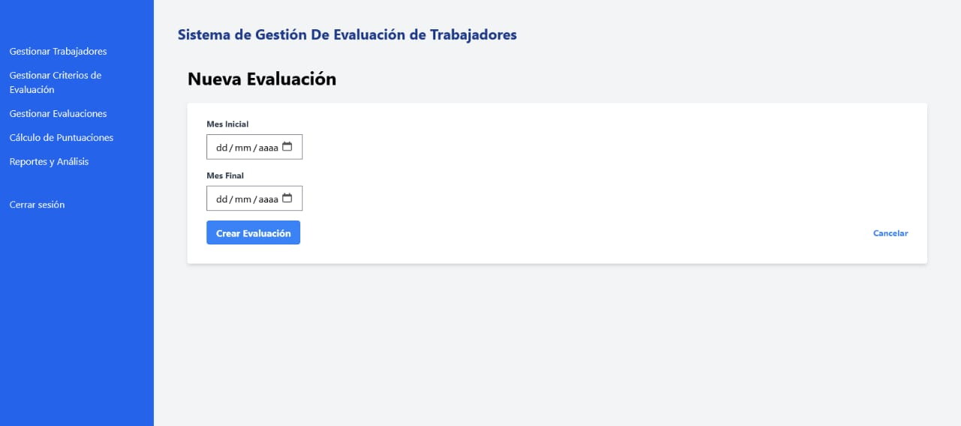
Figura 12. Interfaz Nueva evaluación.
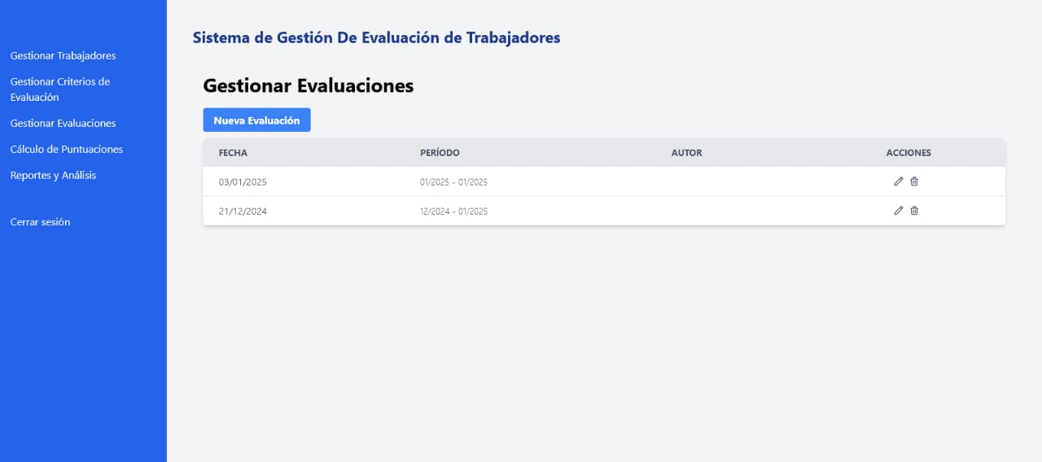
Figura 13. Interfaz Gestionar evaluaciones.
.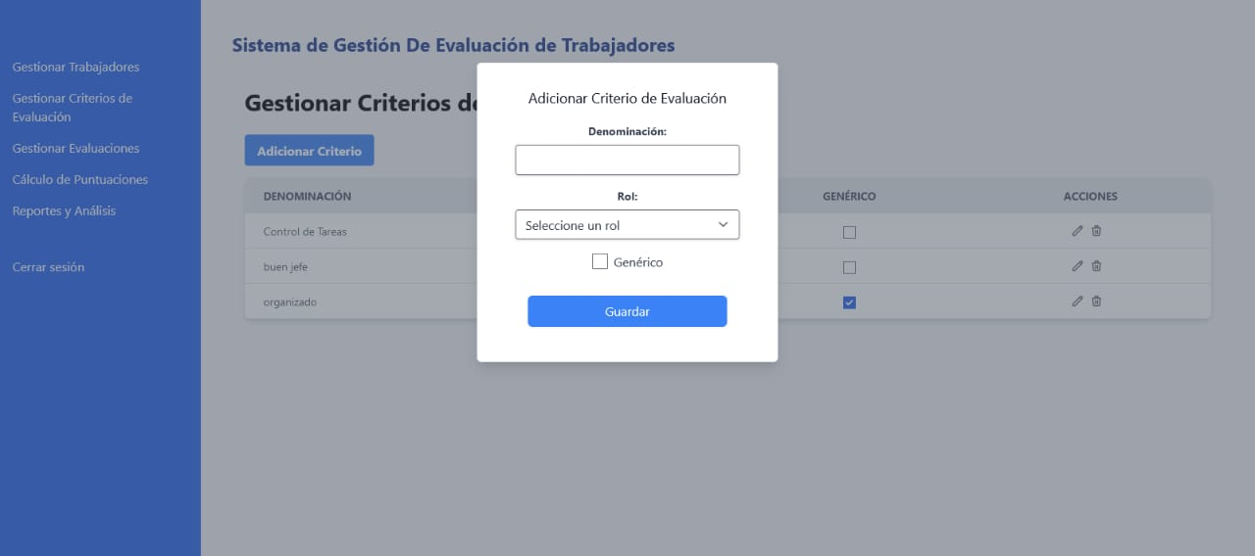
Figura14. Interfaz Adicionar criterio de evaluación.
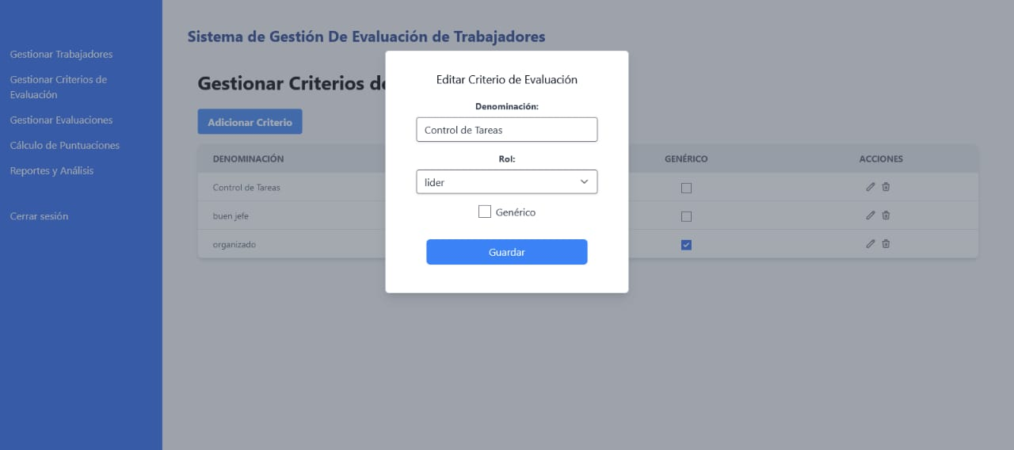
Figura15. Interfaz Editar criterio de evaluación.

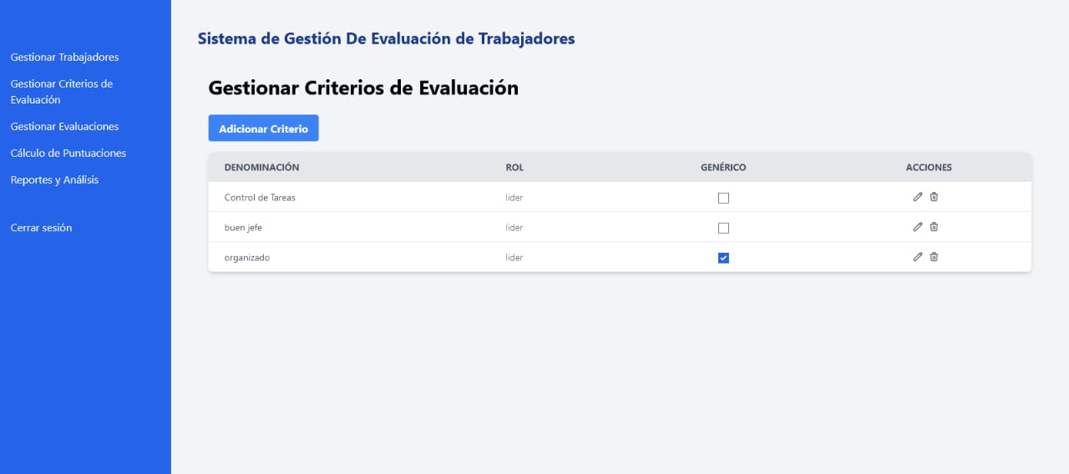
Figura16. Interfaz Gestionar criterios de evaluación.
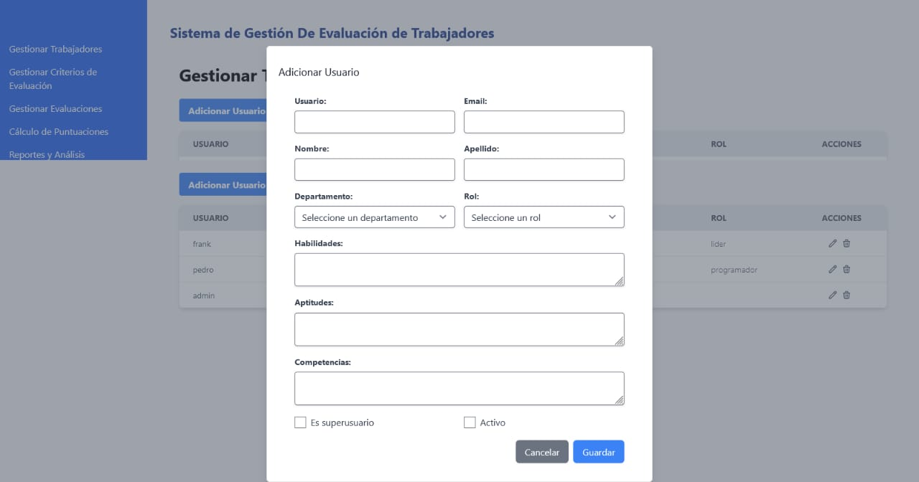
Figura17. Interfaz Editar usuario.

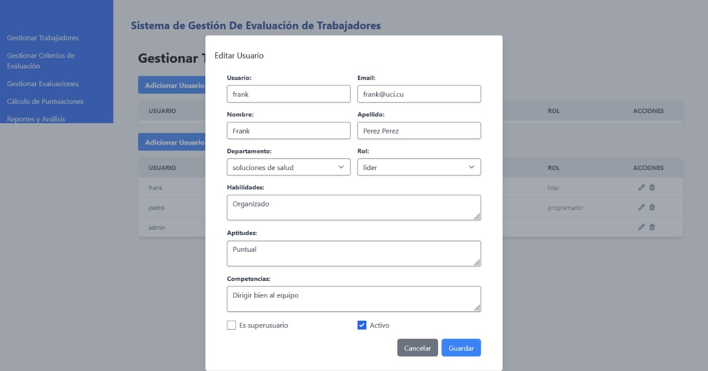
Figura18. Interfaz Editar usuario.
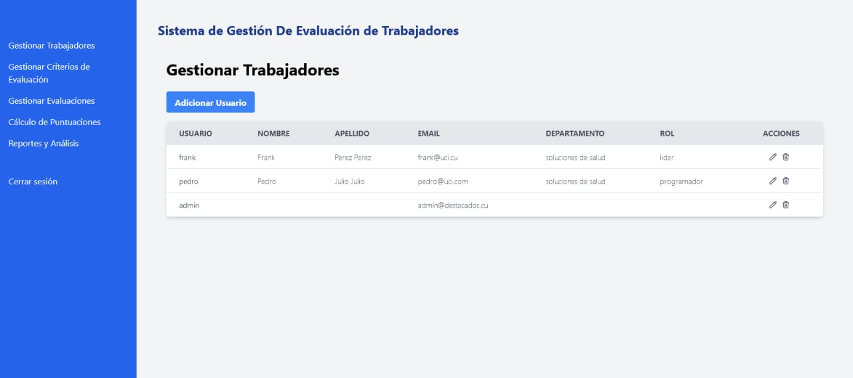
Figura19. Interfaz Gestionar trabajadores.

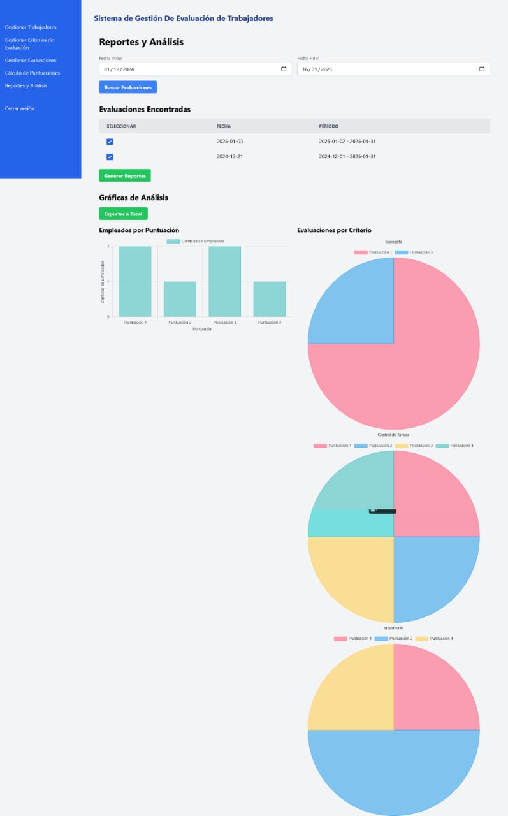
Figura 20. Reportes y análisis.
REFERENCIAS BIBLIOGRÁFICAS
Bermúdez, J. S., & Vargas, J. G. (s. f.). Diccionario para la emisión de informes diagnósticos.
Bermúdez León, M. J. (2020). Aspectos básicos en el modelado de datos.
https://repositorio.usam.ac.cr/xmlui/handle/11506/localhost/xmlui/handle/11506/2122
Cambarieri, M., Difabio, F., & García Martínez, N. (2020). Implementación de una arquitectura de software guiada por el dominio. XXI Simposio Argentino de Ingeniería de Software (ASSE 2020) - JAIIO 49 (Modalidad virtual). http://sedici.unlp.edu.ar/handle/10915/115198
Gavilánez Álvarez, O. D., Layedra Larrea, N. P., & Ramos Valencia, M. V. (2022). Análisis comparativo de Patrones de Diseño de Software. Polo del Conocimiento: Revista científico - profesional, 7(7 (JULIO 2022)), 2146-2165.
Miura, Hideharu, Soichiro Ishihara, Masahiro Kenjo, Minoru Nakao, Shuichi Ozawa, y Masayuki Kagemoto. «Evaluation of the accuracy of automated segmentation based on deep learning for prostate cancer patients». Medical Dosimetry, 2024. https://www.sciencedirect.com/science/article/pii/S0958394724000487.
Ariza, Yudis del Socorro Cabarcas. «Evaluación de desempeño laboral en los trabajadores del nivel operativo de una Empresa del sector salud en Cartagena.» Revista Científica Profundidad Construyendo Futuro 22, n.º 22 (2025): 32-42. https://revistas.ufps.edu.co/index.php/profundidad/article/view/4660.
Guerrero, C. A., Suárez, J. M., & Gutiérrez, L. E. (2013). Patrones de Diseño GOF (The Gang of Four) en el contexto de Procesos de Desarrollo de Aplicaciones Orientadas a la Web. Información tecnológica, 24(3), 103-114. https://doi.org/10.4067/S0718-07642013000300012
Historias de Usuario. (s. f.).
Introducción Express/Node—Aprende desarrollo web | MDN (en inglés). (2024, septiembre 23). https://developer.mozilla.org/en-US/docs/Learn/Server-side/Express_Nodejs/Introduction
Martín Gómez, S. (2020). Aplicación de las Metodologías Ágiles al proceso de enseñanza-aprendizaje universitario. Revista d’Innovació Docent Universitària, 62-73. https://doi.org/10.1344/RIDU2020.12.7
Molina Hernández, Y., Granda Dihigo, A., Velázquez Cintra, A., Molina Hernández, Y., Granda Dihigo, A., & Velázquez Cintra, A. (2019b). Los requisitos no funcionales de software. Una estrategia para su desarrollo en el Centro de Informática Médica. Revista Cubana de Ciencias Informáticas, 13(2), 77-90.

Sánchez, P. Y. C. (2020a). Implementación del patrón arquitectónico MVC en aplicaciones web para la arquitectura del software del sistema de capellanía de la UM. Anuario de Investigación UM, 1(1), Article 1.
Vargas Ortega, G. A. (2021). Lineamientos para el diseño de aplicaciones web soportados en patrones GRASP. Ciencia e Ingeniería: Revista de investigación interdisciplinar en biodiversidad y desarrollo sostenible, ciencia, tecnología e innovación y procesos productivos industriales, 8(2), 4.
Generador de valores interesantes para casos de pruebas unitarias. (s. f.). Recuperado 17 de noviembre de 2024, de http://scielo.sld.cu/scielo.php?pid=S1815-59362019000200183&script=sci_arttext
Marin Diaz, A., Trujillo Casañola, Y., Buedo Hidalgo, D., Marin Diaz, A., Trujillo Casañola, Y., & Buedo Hidalgo, D. (2020). Estrategia de pruebas para organizaciones desarrolladoras de software. Revista Cubana de Ciencias Informáticas, 14(3), 83-104.
CAMACHO SÁNCHEZ, Natividad, 2023. La importancia de las metodologías ágiles en los proyectos de desarrollo de software. [en línea]. Recuperado a partir de: https://idus.us.es/handle/11441/148116 [accedido 18 septiembre 2023]. Accepted: 2023-07-20T09:14:06Z
Bag, Surajit, Pavitra Dhamija, Jan Harm Christiaan Pretorius, Abdul Hannan Chowdhury, y Mihalis Giannakis. «Sustainable electronic human resource management systems and firm performance: an empirical study». International Journal of Manpower 43, n.º 1 (2022): 32-51. https://www.emerald.com/insight/content/doi/10.1108/IJM-02-2021-0099/full/html.
PRESSMAN, ROGER y DAVID, 2008. Web Engineering. Guide books. 2008. DOI 10.5555/1593888.
MARCILLO SÁNCHEZ, Patricia María y ROMÁN BARREZUETA, Lugio David, 2022. Análisis de la información generada para mantener la escalabilidad y persistencia del proceso de desarrollo de software. Serie Científica de la Universidad de las Ciencias Informáticas. Vol. 15, n.º 8, pp. 193-227.
Oyewole, Adedoyin Tolulope, Chinwe Chinazo Okoye, Onyeka Chrisanctus Ofodile, Olubusola Odeyemi, Omotoya Bukola Adeoye, Wihelmina Afua Addy, y Yinka James Ololade. «Human resource management strategies for safety and risk mitigation in the oil and gas industry: a review». International Journal of Management & Entrepreneurship Research 6, n.º 3 (2024): 623-33. https://fepbl.com/index.php/ijmer/article/view/875.
Saavedra Menchaca, Daniela, 2022. Calidad en la especificación de requerimientos de software aplicado a metodologías ágiles. POSTGRADO EN INFORMÁTICA. UNIVERSIDAD MAYOR DE SAN ANDRÉS
ACOSTA PÉREZ, T., HERNÁNDEZ RODRÍGUEZ, N., CASANOVA HERNÁNDEZ, M., 2015. MÓDULO DE REPORTES WEBMÉTRICOS PARA EL MOTOR DE BÚSQUEDA ORIÓN.
MARRERO, LUCIANO, 2023. Un estudio comparativo de bases de datos NoSQL. Universidad Nacional La Plata.
https://sedici.unlp.edu.ar/handle/10915/155904
Mamani, Cesar Adolfo Laura. «Pruebas de Software para Microservicios». Innovación y Software 4, n.º 1 (2023): 151-60. https://revistas.ulasalle.edu.pe/innosoft/article/view/86.
Globant. «¿Qué es el Ciclo de Vida de Desarrollo de Software? | Tech Terms». Accedido 31 de enero de 2025. https://www.globant.com/es/tech-terms/ciclo-vida-desarrollo-software.
Pardo, César, Elizabeth Suescún, Hamilton Jojoa, Ricardo Zambrano, y Wilson Alfredo Ortega Ordoñez. «Modelo de referencia para la adopción e implementación de Scrum en la industria de software». Investigación e Innovación en Ingenierías 8, n.º 3 (2020): 14-28. https://dialnet.unirioja.es/servlet/articulo?codigo=7799075.
Assaff, Raúl. «PMBOK" El Cuerpo de Conocimientos de la Gestión de Proyectos». Frameworks For IT Management, 2007, 10-11. https://www.academia.edu/download/53277966/PMbok_Intro.pdf.
Vera, José Belisario Vera. «Arquitectura de software con programación orientada a objeto». Polo del Conocimiento: Revista científico-profesional 8, n.º 12 (2023): 1497-1508. https://dialnet.unirioja.es/servlet/articulo?codigo=9257807.
Koç, Hatice, Ali Mert Erdoğan, Yousef Barjakly, y Serhat Peker. «UML diagrams in software engineering research: a systematic literature review». En Proceedings, 74:13. MDPI, 2021. https://www.mdpi.com/2504-3900/74/1/13.
Hofmeister, Christine, Robert Nord, y Dilip Soni. Applied software architecture. Addison-Wesley Professional, 2000. https://books.google.es/books?hl=es&lr=lang_es|lang_en&id=3klAPCIB3hQC&oi=fnd&pg=PR14&dq=software+architecture+in+practice&ots=NqHlEQ7CRM&sig=_Z9ByS8W_1A0ORWFp_--sNYBswY.
González Rozo, Sergio Wilberth, y Santiago Mejía Ramos. «Automatización del proceso de despliegue de infraestructura tecnológica, pruebas unitarias y pruebas de usuario en arquitecturas de red virtualizadas en el departamento de tecnología de la universidad el bosque», 2023. https://repositorio.unbosque.edu.co/server/api/core/bitstreams/ad5202b5-6059-49fb-88e5-4240ecdfbecc/content.
Gomez Lazaro, Ilio Wilder. «Base de datos sistemas administradores de bases de datos. funciones. componentes. arquitecturas de referencia y operacionales, base de datos relacionales. tipos de sistemas. diccionario de datos. manipulación de datos. optimización y ensayo de consultas.», 2021. https://repositorio.une.edu.pe/items/6e336c03-0cb8-4f45-8a3f-72a0c602acda.
Segura, Elizabeth Alexandra Veloz. «Componentes de calidad software y su utilización en aplicaciones web».
«Componentes de calidad software y su utilización en aplicaciones web | Ciencia Latina Revista Científica Multidisciplinar». Accedido 31 de enero de 2025. https://ciencialatina.org/index.php/cienciala/article/view/2456.
Núñez, José Carlos Sancho. «IMPLEMENTACIÓN DE UN MODELO DE DESARROLLO DE SOFTWARE SEGURO». PhD Thesis, Universidad de Extremadura, 2021. https://dialnet.unirioja.es/servlet/tesis?codigo=289165.
Vidal-Silva, Cristian L., Aurora Sánchez-Ortiz, Jorge Serrano, y José M. Rubio. «Experiencia académica en desarrollo rápido de sistemas de información web con Python y Django». Formación universitaria 14, n.º 5 (2021): 85-94. https://www.scielo.cl/scielo.php?pid=S0718-50062021000500085&script=sci_arttext.
Sinha, Abhiup, y Pallabi Das. «Agile methodology vs. traditional waterfall SDLC: A case study on quality assurance process in software industry». En 2021 5th International Conference on Electronics, Materials Engineering & Nano-Technology (IEMENTech), 1-4. IEEE, 2021. https://ieeexplore.ieee.org/abstract/document/9614779/.
Ortiz Buitrago, Valentina, y Hugo Fernando Pardo López. «Importancia y ventajas de los KPI (Key Performance Indicators) en los proyectos: enfoque de procesos en el sector petrolero», 2021. https://repository.upb.edu.co/handle/20.500.11912/9609.
Garriga, Luis Angel Santana, Gustavo Deler Ferrera, y Madelaine Martínez Moreno. «PRODUCTO TECNOLÓGICO PARA LA PREPARACIÓN DEL PROFESIONAL DE LA EDUCACIÓN EN LOS CONTENIDOS DEL III PERFECCIONAMIENTO DEL SISTEMA NACIONAL DE EDUCACIÓN». Revista Tecnología Educativa 7, n.º 2 (2022). https://core.ac.uk/download/pdf/599191548.pdf.

Stefanetti, Roberto, y Alex Chow. Implementing Microsoft Dynamics 365 Business Central On-Premise: Explore the Capabilities of Dynamics NAV 2018 and Dynamics 365 Business Central and Implement Them Efficiently. Packt Publishing Ltd, 2018.
GeeksforGeeks. «Software Testing - Unit Testing Tools», 00:00:31+00:00. https://www.geeksforgeeks.org/software-testing-unit-testing-tools/.
Vidal-Silva, Cristian L., Aurora Sánchez-Ortiz, Jorge Serrano, y José M. Rubio. «Academic experience in rapid development of web information systems with Python and Django.» Formacion Universitaria 14, n.º 5 (2021). https://search.ebscohost.com/login.aspx?direct=true&profile=ehost&scope=site&authtype=crawler&jrnl=07185006&AN=153214887&h=aX7D2BSZx7Oy6F9w4KsRM8OkBuvg7NVcHLJFI%2F2Ak3h29J%2FRHxHUuTowJbtK5ttDh7ZHuLcLpQRikCYTa9RQEA%3D%3D&crl=c.
Biffl, Stefan, Elena Navarro, Welf Löwe, Marjan Sirjani, Raffaela Mirandola, y Danny Weyns. Software Architecture. Springer, 2021. https://link.springer.com/content/pdf/10.1007/978-3-030-86044-8.pdf.
BrowserStack. «Top 7 Unit Testing Frameworks to Know in 2024». Accedido 31 de enero de 2025. https://browserstack.wpengine.com/guide/top-unit-testing-frameworks/.
Cervantes, Humberto, y Rick Kazman. Designing software architectures: a practical approach. Addison-Wesley Professional, 2024. https://books.google.es/books?hl=es&lr=lang_es|lang_en&id=Qjb_EAAAQBAJ&oi=fnd&pg=PT13&dq=software+architecture+in+practice&ots=n7fRt6Oycm&sig=YoStCVWlg0YCxhyCTfxNRhsfqVs.

GLOSARIO
Análisis (análysis) --Proceso de identificación, modelado y descripción de lo
que hace un sistema y de cómo trabaja.
Diagrama de clases (class diagram)-- Una representación gráfica construida utilizando una
notación formal para visualizar y documentar las relaciones entre clases de un sistema.
Diseño (diseño) --Actividad de definir como se debe estructurar e implementar un programa.
Interfaz (interface) Una interfaz se trata como una clase especial de Java. Cada interface se compila en un archivo independiente de bytecode, tal como una clase ordinaria. No se puede crear un instancia de la interfaz.
Mensaje (message) --Petición enviada a un objeto que solicita realizar una operación con nombre. El mensaje incluye un nombre y una lista opcional de parámetros.
Prueba/ probar (test) --En términos de programación, la actividad de verificación sistemática de que un programa funciona correctamente.
UML (UML) --Lenguaje unificado de modelado que proporciona notación estándar visual para documentar el análisis y diseño de sistemas orientados a objetos.

